## 

## zRobot

**AGRADECIMIENTOS**

Contenido

***zRobot*** 1

1. Índice de Figuras 5

RESUMEN 7

ASBTRACT 8

INTRODUCCION 9

Navegación: fases 10

Percepción 10

Planificación 10

2.1.3 Actuación o control 10

**2.** **DIFERENTES MÉTODOS DE PLANIFICACIÓN** 11

**3.1 Red de carreteras** 11

**3.2 Método de descomposición de celdas** 11

**3.3 Método de campos de potencial artificial** 12

**4. Modelos reactivos de la Inteligencia Artificial** 15

**4.1 Controladores difusos y lógica borrosa** 15

4.1.1 Conjunto borrosos 15

4.1.2 Operaciones con conjuntos borrosos 16

4.1.2.1 Intersección de conjuntos 17

4.1.2.2 Unión de conjuntos 18

4.1.2.3 Complemento o negación de un conjuntos 20

4.1.3 Controlador borroso 21

**4.2 Redes neuronales** 24

**4.3 Algorítmos genéticos** 26

4.3.1 Noción de la selección natural 27

**4.3.2 Algoritmos genéticos como técnica reactiva de búsqueda de caminos** 30

**4.4 Colonia de hormigas** 30

**5. zRobot** 32

**5.2 Raspberry Pi 3** 33

5.2.1 Características técnicas de Raspberry Pi 34

**5.2** **Puente H – L293D** 41

**5.3 Sensor ultrasónico -- HC-SR04** 46

5.4 Divisor de tensión 51

**5.5 zRobot montaje** 53

5.5.1 Esquema de conexión 53

5.5.2 Controlador Borroso evitación de obstáculos 56

5.5.3 Simulación del controlador borroso en V-REP 59

5.5.4 Programación 64

5.6.- PRESUPUESTOS 69

**6. Mejoras de zRobot** 72

6.1 Módulo de cámara 72

6.2 Xbox: Kinect 73

6.3 Protocolo MQTT 74

7. Conclusión 77

8. Impacto ambiental, económico y social 78

Bibliografía 79

1. Índice de Figuras

1 Descomposición por celdas: Ejemplo de la descomposición por celdas de un espacio 12

2 Campo de potencial artificial: Campo de potencial artificial ilustrado 13

3 Campo de potencial artificial: Modelado de fuerzas atractiva y repulsiva 14

4 Controladores borrosos: Resultado de la intersección en conjuntos 17

5 Controladores borrosos: Resultado de la unión en un conjunto 19

6 Controladores borrosos: Resultado de la negación en un conjunto 20

7 Controladores borrosos: Gráfica resultante de la negación 21

8 Redes neuronales: Dibujo de neurona 23

9 Redes neuronales: Topología de una neurona artificial 24

10 Algoritmos genéticos: Ejemplos de cromosomas codificados en binario 25

11 Algoritmos genéticos: Cromosomas con diferentes valores fitness 26

12 Colonia de Hormigas: Recorrido de hormigas causado por feromonas 28

13 zRobot: Esquema mecánico de la Raspberry Pi 31

14 zRobot: ilustración real de la Raspberry Pi 3 31

15 zRobot: Esquema de pines de la Raspberry Pi 34

16 zRobot: Diferentes ciclos de trabajo (PWM) 35

17 zRobot: Esqueme de alimentación de la Raspberry Pi 38

18 zRobot: Puente H 39

19 zRobot: Variación del sentido de la corriente por configuración de interrupciones (PUENTE H) 40

20 zRobot: Correspondencia de pines del circuito integrado L293D 42

21 zRobot: Diagrama lógico del circuito integrado L293D 43

22 zRobot: Esquema de funcionamiento del circuito integrado L293D 44

23 zRobot: Funcionamiento de un sensor de ultrasonidos 45

24 zRobot: Incertidumbre en el cálculo de un objeto no centrado en el rango de visión del sensor HC-SR04 46

25 HC-SR04: Reflexión de onda sonora recibida por otro sensor cercano 47

26 HC-SR04: Reflexión de una onda de ultrasonidos con ángulo y fallo 48

27 zRobot: Dibujo esquemático del sensor HC-SR04 48

28 zRobot: Diagrama de tiempos del sensor HC-SR04 49

29 zRobot: Esquema de un divisor de tensión 49

30 zRobot: Fórmula de un divisor de tensión 49

31 zRobot: Esquema de conexión de los sensores con Raspberry Pi (Esquemático) 51

32 zRobot: Esquema de conexión de los sensores con la raspberry PI (Real) 52

33 zRobot: Esquema de conexión de los motores con circuito integrado L293D 53

34 zRobot: Posición de los sensores en zRobot (2D vista) 54

Ilustración 35 V-REP: Posición de los sensores en Pioneer Robot 57

Ilustración 36 V-REP: Programación del cálculo del ángulo de repulsión 58

37 V-REP: Universo del ángulo de repulsión 58

38 V-REP: Universo de la rueda izquierda 59

39 V-REP: Universo de la rueda derecha 59

Ilustración 40 V-REP: Simulación de la planificación de la evitación de obstáculos 60

Ilustración 41 V-REP: Simulación de la planificación del seguimiento de paredes 61

42 Programación: Diagrama de funcionamiento de Navegación 62

43 Programación: Diagrama de clases 63

44 Cámara: ModPi 69

45 Cámara: conexión 69

46 Kinect 70

47 Kineckt: Localización de sensores 70

48 Kineckt: Infrarrojos de kinect desde visión nocturna 70

49 MQTT: Topología de estrella 71

# RESUMEN

El presente proyecto de fin de grado tiene como objetivo el desarrollo de un robot móvil holonómico. La planificación de este robot, denominado con el nombre zRobot, se basa en un sistema básico de inteligencia artificial usando controladores borrosos con el fin de que dicho robot no colisione con ningún obstáculo del entorno establecido.

La variable de entrada del controlador borroso es el vector de fuerza de repulsión resultante en cada momento, utilizando las técnicas de campos de potencial artificial. Este vector de repulsión total llegará a orientar al robot a un lugar libre de obstáculos.

Para la realización de este proyecto se han llevado a cabo varias tareas relacionadas con la gestión de materiales, diseño tanto físico como electrónico del robot y por último diseño y desarrollo de software.

Por otro lado para el desarrollo del diseño hardware del robot se ha utlizado software como KiCad y más profesionales como Autodesk circuits. En cuanto a las actualizaciones de código del robot se han usado otras herramientas como GitHub, donde se podrá encontrar el código en el siguiente link: <https://github.com/raulduranperea/zRobot>, además de editores e IDEs como ATOM y PyCharm respectivamente.

# ASBTRACT

The objective of the present end-of-degree Project is the development of a holonomic mobile robot. The planning of this robot, called with the name “zRobot”, is based on a basic artificial intelligence system using fuzzy logic for the purpose of zRobot doesn’t collided with any obstacle of the established environment.

The input variable of the fuzzy controller is the resultant repulsión forcé vector at each momento, using the techniques of artificial potential fields. This vector of total repulsión will get to guide the robot to a place free of obstacles.

In order to carry out this Project, several task related to materials management, physical an electronic design of the robot and finally design and software development have been carried out.

On the other hand, for the develoment of hardware design of the robot, software such as KiCad, Fritzing and more professionals tools such as Autodesk Circuits have been used. Regarding the updates of the robot code, other tools have been used such as GitHub, where you can find the code in the following link: <https://github.com/raulduranperea/zRobot>, in addition to text editors and Python IDEs such as ATOM and PyCharm respectively.

# INTRODUCCION

En la actualidad, cada vez estamos más rodeados permanentemente de robots que utilizamos sin prestar atención en su aplicación diaria para desarrollar tareas cotidianas, un ejemplo de ellos es la lavadora donde sus primeros desarrollos datan de 1767. acob Christian Schäffer desarrolla un aparato que marcaría la historia del lavado donde dos siglos más tarde incluiría la automatización del proceso.

Con el avance de la tecnología y la inteligencia artificial ha aumentado el interés en el desarrollo de robots autónomos donde juegan un gran papel los robots móviles. Actualmente, este tipo de robots. son un foco importante en la investigación, donde establece un amplio abanico de estudio dedicado a la conducción autónoma de vehículos (Navegación automática de vehículos fabricados por Tesla Motors).

Un robot móvil es cualquier máquina que por cuestión de su propio diseño hardware está habilitada para realizar una serie de movimientos establecidos o calculados en un espacio determinado, es decir, no se fijan en una ubicación única, descartando así los comunes brazos automatizados de fábricas o robots estáticos.

La función principal involucrada en un robot móvil es la navegación del mismo. Se define navegación como la metodología que consigue guiar al robot por un espacio con obstáculos, siguiendo diferentes técnicas, la más común llegar al destino de manera segura. Esta navegación está compuesta por tres tareas: la percepción del espacio a través de sensores, ya estén incluidos en el robot o no, de modo que le permita recrear el entorno y establecer una serie de cálculos del mismo; la planificación cuyo objetivo es realizar los cálculos necesarios con los datos obtenidos del entorno a través de los sensores con el fin de establecer un guiado del mismo que cumpla el objetivo de su función; la actuación, acorde a manejar el hardware siguiendo los algoritmos de planificación.

Navegación: fases

Percepción

La percepción del entorno es la función fundamental para dotar de sentido a la realidad que rodea a cualquier robot autónomo, la cual proporciona información crucial del espacio que lo rodea, incluyendo tanto la localización de obstáculos como la localización de las zonas libres. Para dicha percepción del entorno se usan varios tipos de sensores como los de ultrasonidos utilizados en este proyecto, sensores láser o infrarrojos mucho más precisos que los usados pero con la desventaja de que la precisión de los mismos varía con respecto a la luminosidad del ambiente, cámaras basadas en visión artificial, también afectadas por la baja luminosidad, ayudándose de procesadores gráficos para el reconocimiento de objetos o la mezcla de varios.

Planificación

El fundamental problema de la robótica móvil es decidir la serie de movimientos que debería tomar el robot para poder alcanzar su objetivo, para ello se deben de procesar todos los datos recogidos del entorno en la fase de percepción.

Actualmente hay distintas técnicas que nos permiten alcanzar la meta de manera segura, varios de estos métodos, incluyendo el elegido, se encuentran detallados en el anexo.

2.1.3 Actuación o control

Consta de los cálculos realizados sobre los datos obtenidos mediante la planificación para activar las partes del hardware que sean necesarias para conseguir la finalidad del motivo de su desarrollo.

1. **DIFERENTES MÉTODOS DE PLANIFICACIÓN**

## **3.1 Red de carreteras**

Es uno de los métodos más clásicos, a través de este método, el robot rastrea el espacio, estableciendo una red de caminos posibles relacionados con el origen y el destino, después de crear este mapa se planifica el camino óptimo para alcanzar el objetivo. La planificación se simplifica en conectar las posiciones inciales y finales del robot dentro del mapa de carreteras.

## **3.2 Método de descomposición de celdas**

La idea principal de la descomposición de celdas es discriminar el espacio en diferentes áreas geométricas, o celdas, que estan libres y que están ocupadas en un momento determinado por obstáculos. El aspecto a tener en cuenta durante la aplicación de este método es la ubicación de los límites de cada celda. Al contrario que el método anterior, no encuentra una serie de segmentos que modelen la ruta, sino una sucesión de celdas, debido a esto se necesita un segundo paso de procesamiento para desarrollar un grafo de conectividad con la función de mostrar la ruta.

Para descomponer el espacio en celdas se deben reconocer obstáculos y asignar a ese espacio una determinada forma geométrica con el fin de que resulte sencillo de calcular un camino entre dos configuraciones distintas pertenecientes a la celda. Esta descomposición implica que no debe existir solapamientos entre celdas y que la unión de todas ellas corresponde exactamente al espacio libre.

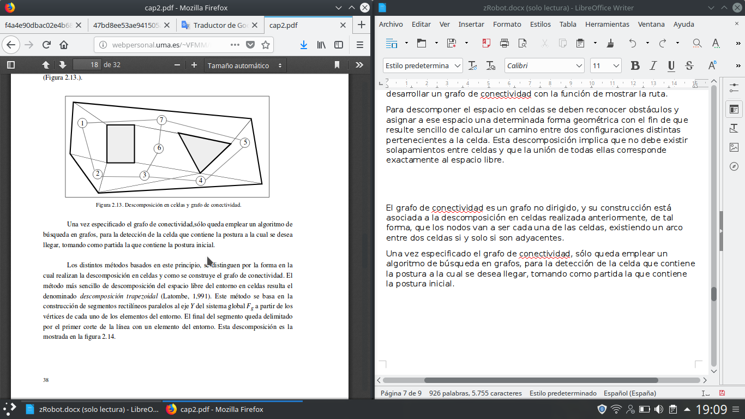

1 Descomposición por celdas: Ejemplo de la descomposición por celdas de un espacio

El grafo de conectividad es un grafo no dirigido, y su construcción está asociada a la descomposición en celdas realizada anteriormente, de tal forma, que los nodos van a ser cada una de las celdas, existiendo un arco entre dos celdas si y solo si son adyacentes.

Una vez especificado el grafo de conectividad, sólo queda emplear un algoritmo de búsqueda en grafos, como Dijkstra, para la detección de la celda que contiene la postura a la cual se desea llegar (celda destino).

## **3.3 Método de campos de potencial artificial**

Es una variación del método usado en este proyecto de fin de grado. La aplicación de los campos de potencial artificial a la evitación de obstáculos fue desarrollada por Khatib en 1985. El concepto es que la fuerza artificial, generada por los obstáculos y el objetivo, son aplicadas al robot con la finalidad de desplazarlo por el entorno librándolo de colisiones. Los obstáculos y la meta están continuamente asignando un campo de fuerzas repulsivas y fuerzas atractivas simultáneamente, así se consigue que el robot se desplace hacia el objetivo mientras que es repelido simultáneamente por los obstáculos.

El ámbito de uso de este método es principalmente en la planificación de entornos totalmente desconocidos.

Matemáticamente explicado no es más que la consideración del robot como una partícula que se encuentra dentro de un campo de potencial artificial donde las posibles soluciones derivan al espacio libre de obstáculos. La relación de representarlo como una partícula se debe al modelo de Khatib O, dado que concebia el vehículo como una partícula con carga, donde los obstáculos se representaban también como cargas del mismo signo y el objetivo como una carga de signo opuesto.

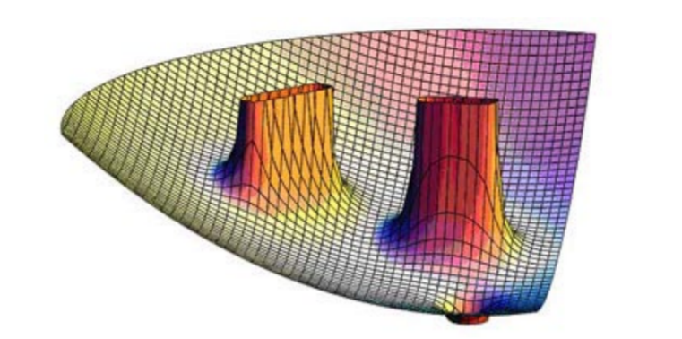

2 Campo de potencial artificial: Campo de potencial artificial ilustrado

Ejemplo de un campo potencial artificial representado por dos obstáculos y una meta (Víctor Javier González Villela, 2005).

Modelar estos campos potenciales no es fácil, sin embargo, es posible modelar las fuerzas de repulsión debidas a los objetos, con una función inversamente proporcional a la distancia a la que el robot se encuentra de ellos.

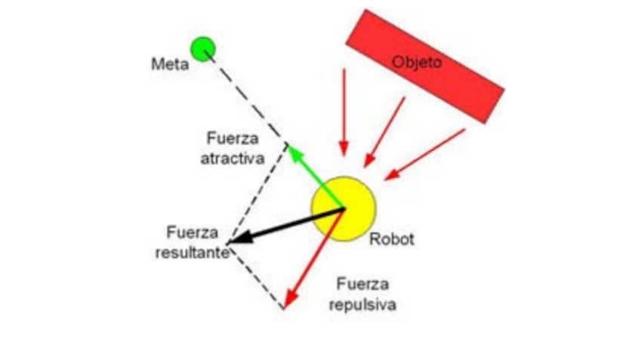

3 Campo de potencial artificial: Modelado de fuerzas atractiva y repulsiva

La fuerza repulsiva (suma total de las fuerzas de repulsión debidas a los objetos en el punto donde se encuentra el robot) sumada a la fuerza atractiva (fuerza asociada a la meta) produce una fuerza resultante. Esta fuerza resultante varía de acuerdo con la posición del robot y lo guía durante su trayecto.

En el capítulo 5 se explicará como se desarrolla el campo de potencial artificial de fuerza de repulsión de los obstáculos del entorno para zRobot.

# **4. Modelos reactivos de la Inteligencia Artificial**

## **4.1 Controladores difusos y lógica borrosa**

La lógica difusa ofrece una tecnica para representar e implementar el conocimiento heurístico y la percepción de los humanos basada en las diferentes acciones. En otras palabras, surge de la necesidad de representar distintos valores de parámetros debido a la indefinición de un sistema, haciendo nacer así la idea de que algo es demasiado grande, es solamente grande, de tamaño normal o pequeño.

Así ante preguntas sencillas tales como: ¿Que temperatura hizo ayer? Es común contestar diferentes respuestas como: hizo frío o hizo demasiado calor. A este tipo de respuestas, se consideran respuestas no precisas que pueden variar dependiendo de la persona que las transmita, aún así obtenemos la suficiente información para poder obtener un resultado casi exacto para el individuo que realiza la pregunta. Este tipo de nociones se pueden determinar mediante una lógica multievaluada que permita los valores intermedios para poder definir si hizo “demasiado frío” o “demasiado calor”.

### 4.1.1 Conjunto borrosos

Zadeh se dio cuenta de que es imposible representar el mundo utilizando los conjuntos tradicionales, por ello plantea un sistema llamado conjuntos difusos.

Un conjunto difuso es cualquier conjunto que pueda contener elementos de forma parcial, es decir, que la propiedad de que un elemento “x” pertenezca al conjunto de “A” puede ser cierta con cierto grado de verdad. Este grado de pertenencia es una proposición en el contexto de la lógica difusa, y no de la lógica binaria, la cuál solo admite dos valores: cierto o falso. (Wikipedia “Conjunto Borroso”).

Hay varias maneras de clasificar la edad de las personas como jóven, maduro o viejo. Será viejo siempre y cuando sobrepase la edad promedio y será jóven cuando no la sobrepase. Zadeh propone otra forma de clasificar el mismo tipo de conjunto, dependiendo de un número real de cero a uno (véase en el eje y de la gráfica), el cual nos representa el grado de verdad con el que una persona es jóven, madura o vieja. Asímismo en distintas personas somos capaces de recabar que una persona es madura y que una persona madura esté en desacuerdo y recalque que la persona anterior que se había nombrado como madura en realidad es jóven, esto es lo que quiere solucionar este tipo de conjuntos.

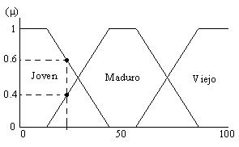

En esta gráfica se propone que dada una persona de unos veinte años sea madura con un grado de verdad 0.4 y sea a la vez jóven con un grado de verdad 0.6. Este tipo de gráficas se suelen desarrollar teniendo en cuenta una serie de factores que beneficien el resultado a obtener.

### 4.1.2 Operaciones con conjuntos borrosos

Las operaciones de los conjuntos borrosos no difieren demasiado de los conjuntos tradicionales encontrando así las operaciones de intersección, unión y complemento de los conjuntos.

### 4.1.2.1 Intersección de conjuntos

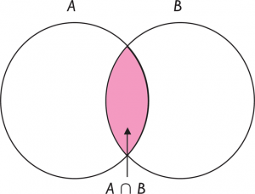

**4** Controladores borrosos: Resultado de la intersección en conjuntos

En la manera tradicional la intersección de dos o más conjuntos es una operación cuyo resultado es otro conjunto que contiene los elementos que están en común en los conjuntos individuales.

Por otro lado, si tenemos en cuenta los conjuntos borrosos, la definición de la intersección no es trivial.

En el ejemplo de conjuntos borrosos anterior relacionado con la edad de una persona, nos fijamos únicamente en el conjunto de jóven y maduro para desarrollar la intersección del mismo.



La línea de color azul marca la intersección de los conjuntos “Jóven” y “Maduro”. Dadas las funciones de pertenencia **µ.**joven: X → [0, 1] y **µ.**maduro: X → [0, 1], la pregunta es la siguiente: si un elemento pertenece con cierto grado entre 0 y 1 a joven, a maduro en otro grado entre 0 y 1 ¿en qué grado pertenecerá a “Joven” **∩** “Maduro”.

Asistiendo al modelo clásico se respondería de la siguiente manera:

**µjoven ∩ maduro(x) = Min(µjoven(x),µmaduro(x))**

### 4.1.2.2 Unión de conjuntos

En el modelo tradicional, la unión de dos o más conjuntos es una operación que genera un nuevo conjunto, cuyos elementos contenidos en el nuevo conjunto son los mismos que los encontrados en los conjuntos individuales.

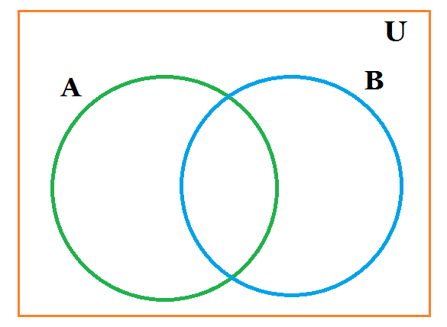

5 Controladores borrosos: Resultado de la unión en un conjunto

De la misma manera que en la intersección para realizar la unión de dos o más conjuntos borrosos no se puede realizar de manera trivial.

Seguimos con el mismo ejemplo de la unión de los dos conjuntos “joven” y maduro.



La operación OR o Unión de los conjuntos se muestra con la línea verde.

Teniendo las funciones de pertenencia µjoven: X → [0,1] y µmaduro:X → [0,1], y sabiendo que un elemento pertenece a “joven” en un cierto grado 0 y 1, y que pertenece a maduro en otro grado, ¿en qué grado pertenecerá a “Joven”U”Maduro”? ¿qué valor tomará µjoven U maduro(x) ?

Fijándonos en el modelo del conjunto clásico, definimos la unión de dos conjuntos borrosos como:

**µJoven U Maduro(x) = Max(µjoven(x),µmaduro(x))**

### 4.1.2.3 Complemento o negación de un conjuntos

El conjunto complementario es un conjunto resultante con los elementos que no se encuentran en el conjunto individual.

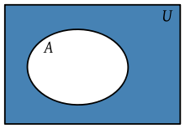

6 Controladores borrosos: Resultado de la negación en un conjunto

El complemento de un conjunto borroso no es una operación tan claramente definida como en el caso clásico.

Dada la función de pertenencia µjoven: X → [0,1], si un elemento pertenece a “Joven” en un cierto grado entre 0 y 1, ¿en qué grado pertenece a “Joven”c? ¿cuál es el valor de µjovenc (x) ?



7 Controladores borrosos: Gráfica resultante de la negación

Realizando una semejanza con los conjuntos clásicos se podría definir el complemento de un conjunto borroso “Joven”, mediante la función de pertenencia:

**µjovenc(x) = 1 - µjoven(x)**

### 4.1.3 Controlador borroso

Para recrear un controlador borroso se deben definir las particiones, estas variables generalmente varían de tres a siete particiones, serán nuestros subconjuntos, a partir de ahora llamadas variables lingüísticas. Estas variables lingüísticas se conocen como etiquetas que representan el conjunto borroso. A dichas variables se le aplicarán una serie de reglas borrosas las cuales no son más que una combinación de uno o más conjuntos borrosos de entrada (llamados antecedentes), con conjuntos borrosos de salida (consecuentes).

Con el fin de ejemplificar el funcionamiento de un controlador borroso, se procede a explicar un sistema de refrigeración controlado por lógica borrosa. La temperatura de una habitación puede ser ajustada midiendo la temperatura de la sala y el objetivo de temperatura definido en el sistema. La comparación entre la temperatura de la habitación y la temperatura objetivo puede ser realizada por un controlador borroso que realice los cálculos cada ciertos periodos de tiempo estipulados.

Controlador Borroso

Controlador Borroso

Controlador Borroso

CalentarEnfríar Nada

Temperatura objetivo

Comando

Temperatura actual

El algoritmo para resolver el problema mediante un controlador borroso es el siguiente:

1. Definir las variables lingüísticas.
2. Construir los miembros de la función.
3. Construir el sistema de reglas.
4. Convertir los valores reales en valores borrosos utilizando las funciones de borrosificación.
5. Evaluar la regla en la base de reglas.
6. Combinar los resultados de cada regla.
7. Desborrosificar el resultado.

Estableciendo el universo borroso tenemos lo siguiente:

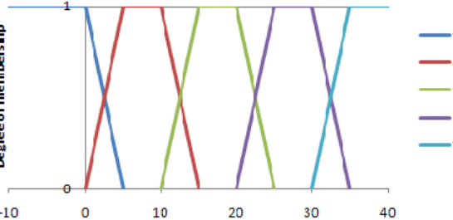

Muy caliente

Caliente

Templada

Frío

Muy frío

Una vez establecidos todas las funciones miembro, se realizan la serie de reglas que debe cumplir el controlador borroso.

1. Si (La temperatura es fría o muy fría) y (el objetivo temperatura es templada) entonces el comando a ejecutar es: calentar.
2. Si (La temperatura es caliente o muy caliente) y (el objetivo temperatura es templada) entonces el comando a ejecutar es: enfriar.
3. Si (La temperatura es templada) y (el objetivo temperatura es templada) entonces el comando a ejecutar es calentar.

La matriz de representación de la lógica borrosa tiene la siguiente forma.

|  |  |  |  |  |  |
| --- | --- | --- | --- | --- | --- |
| Temperatura/Objetivo | Muy Frío | Fría | Templada | Caliente | Muy Caliente |
| Muy frío | Sin cambios | Calentar | Calentar | Calentar | Calentar |
| Frío | Enfriar | Sin cambios | Calentar | Calentar | Calentar |
| Templada | Enfriar | Enfriar | Sin cambios | Calentar | Calentar |
| Caliente | Enfriar | Enfriar | Enfriar | Sin cambios | Calentar |
| Muy caliente | Enfriar | Enfriar | Enfriar | Enfriar | Sin cambios |

Las etiquetas de las filas muestran la temperatura actual de la habitación, mientras que las columnas representan la temperatura objetivo.

Lo siguiente es realizar el proceso de borrosificación de la variable de entrada, el cual consiste en transformar los valores reales, en valores utilizables por la lógica borrosa. Los argumentos se agrupan normalmente en diferentes intervalos asociados a una variable lingüística. Los términos a utilizar para estos rangos son los siguientes:

|  |  |  |
| --- | --- | --- |
| **Nº** | **Rango de valores reales** | **Nombre de la variable borrosa** |
| 1 | -50 a -15 º | Negativo |
| 2 | -30 a 0 º | Pequeño negativo |
| 3 | -15 a 15 º | Cero/Nulo |
| 4 | 0 a 30 º | Pequeño positivo |
| 5 | 15 a 50 º | Positivo |

Ahora necesitamos determinar las variables lingüísticas de salida que interactúan directamente con el mundo real modificando la temperatura. Para ello, se supone la utilización de un PWM para manejar un ventilador y un calentador. En este caso se establecen las siguientes etiquetas.

|  |  |  |  |
| --- | --- | --- | --- |
| Nº | Rango de variable borrosa de salida | Correspondencia de potencia PWM | Nombre de la variable borrosa |
| 1 | 165.75 a 255 | 65% a 100% | Muy Alto |
| 2 | 127 a 204 | 50% a 80% | Alto |
| 3 | 165.75 a 89.25 | 65% a 35% | Medio |
| 4 | 127 a 51 | 50% a 20% | Bajo |
| 5 | 89.25 a 0 | 35% a 0% | Nulo |

Una vez los valores de la entrada están borrosificados, el controlador continua con la fase de “tomar decisiones”, o decidir qué tipo de acciones se deben tomar para que la temperatura llegue a su objetivo. Para ello se utiliza el bloque de reglas.

https://arxiv.org/ftp/arxiv/papers/1402/1402.3654.pdf

## **4.2 Redes neuronales**

Una neurona es una célula perteneciente al sistema nervioso especialada en captar estímulos del ambiente y transmitir impulsos nerviosos a través de mensajes basados en la electricidad. Un ser humano posee alrededor de cien mil millones de neuronas, y este número viene preestablecido en el ADN, una de sus características más peculiares que las diferencia de las demás células del cuerpo humano es la cualidad de no poder reproducirse.

Desde un punto de vista técnico, las neuronas no son más que simples procesadores de la información. Como cualquier sistema basado en la información tienen un canal de entrada de datos, un lugar donde procesar esa información y un canal de salida, las dentritas, el soma y el axón respectivamente. La forma usual de una neurona es la estructura de árbol llamada desdirías, gracias a dicha estructura son capaces de interconectarse con otras provocando nexos entre sí denominados sinapsis, en este tipo de nexo encontramos como diferenciar las dos neuronas conectadas entre sí, la neurona presináctica (la cual envía señales) y la neurona postsináptica (receptora de la señal).

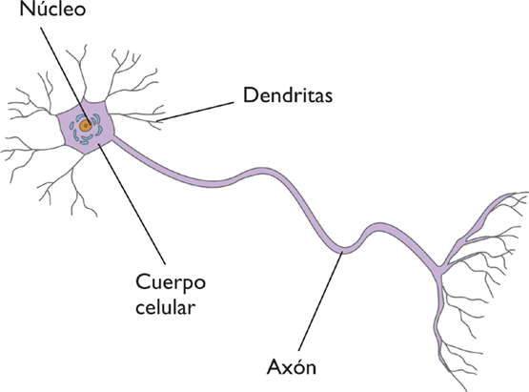

8 Redes neuronales: Dibujo de neurona

Conseguir realizar procesos automáticos con cierta inteligencia ha sido objeto de estudio a lo largo del tiempo. En 1936 Alan Turing fue de las primeras personas en estudiar como funciona el cerebro dentro del mundo de la computación, proponiendo así el **test de Turing.**

Con el objetivo de estudio de las redes neuronales como un nueva forma de computación basada en la biología, se propone un modelo matemático basado en un gran número de elementos de procesamiento organizados en distintos niveles (redes multicapa).

La característica principal de este tipo de redes artificiales es que son capaces de aprender de la experiencia, además de nuevos usos basados en la organización de la información o tratamiento de la misma.

El diseño de una neurona artificial (perceptrón) no difiere demasiado de una neurona biológica.

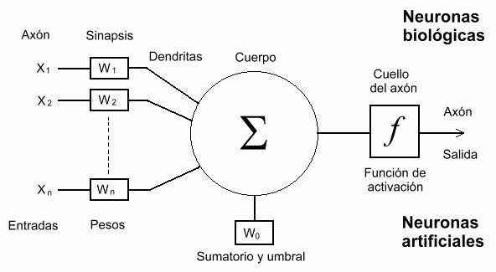

9 Redes neuronales: Topología de una neurona artificial

## **4.3 Algorítmos genéticos**

Un algoritmo genetico es una busqueda heruristica inspirada en la teoria de la evolucion de Charles Darwin. El algoritmo refleja el proceso de la seleccion natural donde los individuos que más se ajustan con la solución deseada son seleccionados para la reproduccion con la finalidad de mejorar la siguiente generacion.

## 4.3.1 Noción de la selección natural

El proceso de la selección natural comienza con los individuos que más se ajustan en una situación determinada para una población. Estos individuos producen una descendencia que heredan las características de los padres. Si los padres se ajustan a la solución, la descendencia se ajustará aún mejor que los padres y tendrán más probabilidades de que sus características prevalezcan con las siguientes generaciones. Este proceso se realiza de manera iterativa hasta que se obtiene la generación que más se adapta.

Este tipo de técnica puede ser aplicada para problemas de búsqueda. Para desarrollar este tipo de algoritmos se deben considerar cinco fases: población inicial, función “fitness”, selección, cruce de cromosomas y por último la mutación.

1. **Población inicial**

El tamaño de la población depende de la naturaleza del problema. En general la población inicial se genera automáticamente de manera aleatoria, permitiendo todas las soluciones posibles para abarcar todo el espacio de búsqueda en todas las soluciones posibles.

Los individuos mencionados anteriormente se tratan como cromosomas y la manera más sencilla de codificarlos es mediante código binario:

|  |  |
| --- | --- |
| CROMOSOMA 1 | 1 1 0 1 1 0 0 1 0 0 1 1 0 1 1 0 |
| CROMOSOMA 2 | 1 1 0 1 1 1 1 0 0 0 0 1 1 1 1 0 |

10 Algoritmos genéticos: Ejemplos de cromosomas codificados en binario

Cada bit de la cadena del cromosoma representa una característica que se adapta a la solución. Otras formas de representarlo es mediante números decimales.

1. **Función de evaluación**

Dado un cromosoma, la función de evaluación asigna un valor numérico de adaptación al mismo, siendo este valor numérico directamente proporcional a la probabilidad de subsistir en las siguientes generaciones. De esta forma se puede “premiar” a los cromosomas que más se ajusten haciendo que sobrevivan a las nuevas generaciones y “castigar” a aquellos que no se adapten a la solución.

1. **Selección**

Durante cada generación sucesiva, parte de la población existente se selecciona para crear una nueva generación. Para la selección de los individuos (cromosomas) se tiene en cuenta el valor numérico de la función de evaluación y como se ha comentado antes, por norma general, los individuos que poseen un valor más alto tienen más oportunidad de ser seleccionado para el cruce de los mismos o la reproducción.

El método de la ruleta estocástica suele ser uno de los métodos de uso común. Este metodo se basa en representar a los individuos dentro de una ruleta, como cualquier ruleta de juego de azar, pero con la diferencia de que no todos los cromosomas utilizan el mismo espacio dentro de la misma, utilizando así más espacio aquellos cromosomas con mayor valor de evaluación calculado en la fase anterior.

|  |  |
| --- | --- |
| Nombre | Valor Fitness |
| Cromosoma 1 | 23 |
| Cromosoma 2 | 15 |
| Cromosoma 3 | 40 |
| Cromosoma 4 | 22 |

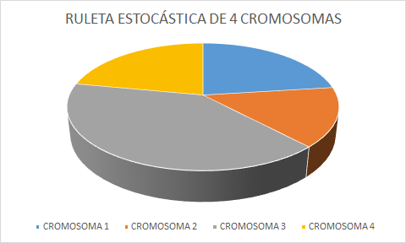

11 Algoritmos genéticos: Cromosomas con diferentes valores fitness

1 Algoritmos genéticos: Cromosomas con diferentes valores fitness

1. **Cruce de cromosomas**

Después de decidir como representar los cromosomas, además de como seleccionarlos y el tipo de función fitness, hay que realizar un cruce de los cromosomas que aún siguen dentro del conjunto de población posible y que todavía no han sido descartados. El cruce consiste en una selección de genes del cromosoma y mezclarlo con los genes de otro cromosoma para crear un descendiente. La manera más simple para realizar este cruce es elegir un número aleatorio entre los posibles genes que contiene el cromosoma (ceros y unos en este caso) de un total de 16 valores. En ejemplo, se establece aleatoriamente el valor de cruce 9:

|  |  |
| --- | --- |
| CROMOSOMA 1 | 1 1 0 1 1 0 0 1 0 -- 0 1 1 0 1 1 0 |
| CROMOSOMA 2 | 1 1 0 1 1 1 1 0 0 -- 0 0 1 1 1 1 0 |
| DESCENDIENTE 1 | 1 1 0 1 1 0 0 1 0 -- 0 0 1 1 1 1 0 |
| DESCENDIENTE 2 | 1 1 0 1 1 1 1 0 0 -- 0 1 1 0 1 1 0 |

2 Algoritmos genéticos: Cruce de genes

Se observa que para obtener nuevos descendientes, se mezclan su “genética” entre los genes de los padres.

Hay diferentes maneras para realizar el cruce de cromosomas, por ejemplo, se podría elegir más de un punto de cruce, en vez de elegir solamente un punto de cruce, como ha resultado el ejemplo de elegir el valor 9. La complejidad del cruce aumenta o disminuye teniendo en cuenta la manera de representar los genes del cromosoma.

1. **Mutación**

Una vez terminado el proceso de cruzamiento, se procede a la mutación, que consiste en la alteración de los genes, normalmente, sin causa aparente, con el fin de poder abarcar todas las soluciones posibles. Esta mutación se realiza, casi siempre, de manera aleatoria y cambia el cromosoma producido como descendientes, por lo que para poder continuar con el ejemplo resultarían los siguientes descendientes mutados:

|  |  |
| --- | --- |
| DESCENDIENTE 1 | 1 1 0 1 1 0 0 1 0 0 0 1 1 1 1 0 |
| DESCENDIENTE 2 | 1 1 0 1 1 1 1 0 0 0 1 1 0 1 1 0 |
| DESCENDIENTE 1 MUTADO | 1 1 1 1 1 0 0 1 0 0 0 0 1 1 1 0 |
| DESCENDIENTE 2 MUTADO | 0 1 0 1 1 1 1 1 0 0 1 1 0 1 1 0 |

3 Algoritmos genéticos: descendientes y mutaciones

En la técnica de mutación, de la misma forma que en el cruce de los cromosomas, depende su dificultad en la forma que se representen los cromosomas.

El algoritmo termina si la población converge a la solución, es decir, si las nuevas generaciones no producen generaciones con diferencias significativas de las anteriores. La secuencia anterior se repite a lo largo del problema hasta encontrar la solución óptima.

## **4.3.2 Algoritmos genéticos como técnica reactiva de búsqueda de caminos**

Como se explica anteriormente, un algoritmo genético se utiliza para generar de forma automática una solución, en el caso de los robots móviles esta solución es el comportamiento en la navegación, por tanto se buscará un algoritmo que permita al robot navegar en un entorno evitando todos los obstáculos.

La implementación de los algoritmos genéticos en la planificación de un robot móvil necesita de una investigación a priori para conseguir escoger la mejor forma de codificar un cromosoma que represente el mejor camino para el robot o una metodología para evitar obstáculos y minimizar la longitud del camino.

En la bibliografía se adjunta un artículo desarrollando la planificación de un robot móvil a través de algoritmos genéticos. Este artículo está escrito por Román Osorio (Universidad Nacional Autónoma de México) y Mario Peña-Cabrera (UNAM) **(Román Osorio, 2014)**.

## **4.4 Colonia de hormigas**

El algoritmo de optimización en colonias de hormigas, basado de nuevo en un método biológico, es una técnica probabilistica, para resolver problemas de búsqueda en espacios de soluciones, que suele ser usada para encontrar el mejor camino en mapas o grafos.

Las hormigas, totalamente ciegas, se desplazan de manera aleatoria en busca de alimento y una vez encontrado regresan a su colonia gracias al rastro de feromonas que dejan en el camino que se ha tomado hasta que se ha encontrado dicho alimento, es así que si otras hormigas encuentran dicho rastro pueden “deducir” que en alguno de los dos extremos del camino habrá comida. Si las demás hormigas encuentran comida finalmente por ese mismo camino, éste se reforzará de feromonas llamando así a más hormigas hasta que, por fin, se evapore el rastro de feromonas.

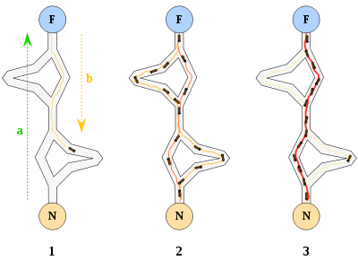

12 Colonia de Hormigas: Recorrido de hormigas causado por feromonas

En esta imágen se demuestra como una hormiga encuentra una fuente de alimentos a través de un camino aleatorio y después de encontrar la comida vuelve a la colonia dejando su rastro de feromonas.

Por otro lado las hormigas toman cuatro caminos posibles diferentes para llegar hasta la fuente de alimento, pero la cantidad de feromonas depositadas en el camino más corto lo hace más atractivo. 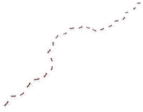

Por lo tanto, las hormigas empiezan a utlizar la ruta más corta, ya que es la que más rastro de feromonas contiene, dejando de utilizar los caminos alternativos y consiguiendo así eliminar el rastro de feromonas producidos en los distintos caminos.

Aplicando este algoritmo a los robots móviles, tratan de resolver el caso de los obstáculos presentes en el camino, las hormigas encuentran los obstáculos a lo largo de su camino y lo rodean para llegar al destino. El objetivo no es encontrar una ruta de un robot móvil entre la “colonia” y el destino, si no la mejor ruta.

**5. zRobot**

**5.1 Explicación**

zRobot es un robot holonómico, desarrollado como proyecto para la Escuela Técnica Superior de Ingeniería de Sistemas Informáticos, que en su primera versión está constituido por dos ruedas motrices y una rueda giratoria, creando una arquitectura triangular, con el fin de conseguir el equilibrio y una rotación total del mismo sin tener que realizar maniobras para poder seguir una orientación distinta en cualquier momento en un movimiento.

Con la intención de percibir el espacio que le rodea lleva incorporado seis sensores de ultrasonidos, restringidos mediante software a percibir un objeto a un alcance menor de un metro de distancia. Para realizar todos los cálculos necesarios de navegación, además de la activación de las ruedas, se complementa con un sistema basado en computador (Raspberry Pi 3).

La finalidad de este proyecto no es solo desarrollar un controlador borroso para la evitación de obstáculos y seguimiento de paredes, si no crear un código modular que se pueda mantener en el tiempo y que permita incluir algunas mejoras hardware en versiones posteriores sin necesidad de que cualquier usuario del robot necesite tener conocimientos del tipo de componentes que zRobot ya tiene incorporados.

## **5.2 Raspberry Pi 3**

La raspberry Pi es un ordenador del tamaño de una tarjeta de crédito de bajo coste la cual puede conectarse a un monitor o TV, y usa una entrada estándar para teclado y ratón. Este dispositivo surge con la intención de permitir a las personas de todas las edades explorar la computación y aprender lenguajes como Scratch o el lenguaje que hace referencia al nombre del dispositivo, Python, el cual ha sido usado para desarrollar este proyecto. A pesar de sus bajas características permite hacer lo mismo que un ordenador de sobremesa, desde navegar, utilizar un procesador de texto, desarrollar software etc.

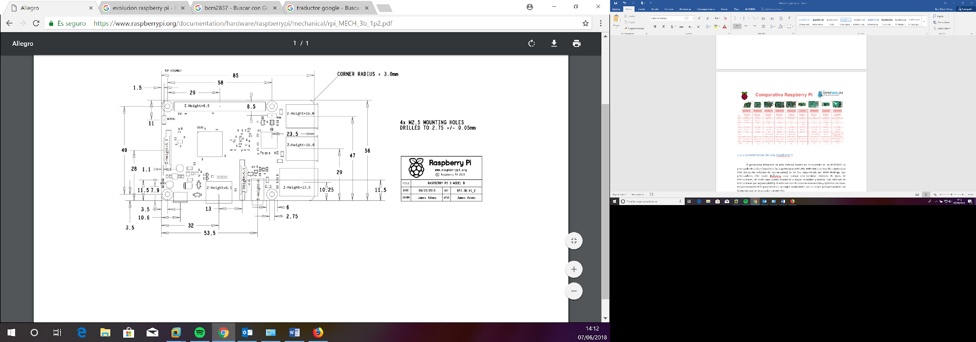

13 zRobot: Esquema mecánico de la Raspberry Pi

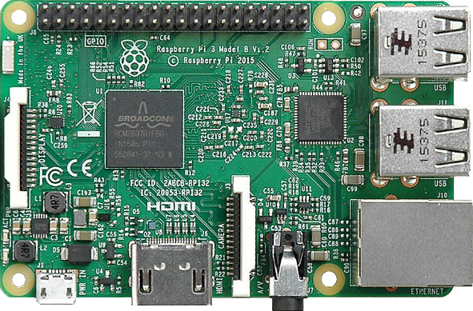

14 zRobot: ilustración real de la Raspberry Pi 3

*Ilustración SEQ Ilustración \* ARABIC 2 Raspberry Pi 3*

Por otro lado, la característica principal que define este dispositivo es la capacidad de poder interactuar con el mundo real a través de su sistema incorporado de pines digitales y gracias a su bajo coste, actualmente, gran cantidad de usuarios la están utilizando en un amplio abanico de proyectos que abarcan el Internet of Things.

Este pequeño sistema basado en computador fue desarrollado por un grupo de técnicos e ingenieros, creando así la Fundación Raspberry Pi la cual está registrada como “caridad educacional”. El objetivo principal de esta fundación es avanzar en la educación, tanto para adultos como jóvenes, dentro del campo de la ciencia de la computación.

La Fundación de Raspberry Pi ha desarrollado varias versiones mejorando su hardware desde su primer lanzamiento en 2012. En este proyecto de fin de grado se ha utilizado la versión 3 de la misma.

### 5.2.1 Características técnicas de Raspberry Pi

1. **Procesador integrado: BCM2837**

El procesador integrado de este sistema basado en computador es el BCM2837 un procesador Broadcom basado en las arquitecturas ARM x64. ARM x64 utiliza un tipo de arquitectura RISC (Conjunto reducido de instrucciones) de 64 bits desarrollada por ARM Holdings. Los procesadores RISC están disñeados para realizar una cantidad reducida de tipos de instrucciones, de modo que puedan funcionar a mayor velocidad y realizar millones de instrucciones por segundo (MIPS). Al eliminar las instrucciones innecesarias y optimizar las rutas, los procesadores RISC proporcionan un mejor rendimiento con un mejor aprovechamiento de la energía que un procesador común CISC.

Este tipo de procesadores se usan en dispositivos como móviles, tablets, impresoras y otros dispositivos empotrados debido a que su reducido número de instrucciones posibles requieren menos transistores y menos complejidad a la hora de desarrollar un circuito integrado que acepte su conjunto de instrucciones. El beneficio de los procesadores basados en arquitecturas ARM es el tamaño reducido, la complejidad y el bajo consumo eléctrico.

El procesador BCM2837 es un modelo de procesador quad-core ARM Cortex A53. Cada núcleo del procesador es capaz del alcanzar 1.2GHz haciéndolo el doble de rápido que la versión anterior (BCM2836 incorporado en Raspberry Pi 2).

1. **GPIO**

Con el fin de poder comunicarse con el mundo real, la Raspberry Pi 3 tiene incorporado un array de 40 pines divididos en bancos. Los pines de propósito general de entrada y salida pueden configurarse como entrada, salida o como una de las seis alternativas de configuración especiales, esta función especial depende del pin asignado.

Cada pin GPIO (General Purpose Input/Output), cuando se configura como entrada, se puede configurar como una fuente de interrupción para el procesador. Es posible configurar diferentes fuentes de interrupción como el “estado del nivel” si están a nivel bajo o a nivel alto. Este tipo de interrupciones mantienen el estado de la misma hasta que el software del sistema elimine el propio estado, el ejemplo más sencillo sería limpiar el canal donde se encuentra conectado el periférico que genera la interrupción. Otro tipo de interrupciones se producen cuando se detecta un flanco ascendente a descendente o viceversa, para ello se integra una pequeña sincronización en la detección. Cada pin GPIO que se configure como entrada solo podrá detectar hasta 3.3V de nivel alto, ya que por seguridad del circuito y evitar cualquier problema, cualquier voltaje superior a 3.3V será ejecutado por la Raspberry Pi como un nivel bajo.

Además, cada pin GPIO se puede configurar como salida a nivel bajo o a nivel alto siendo 0V y 3.3V respectivamente.

Por último, las diferentes funciones especiales que poseen algunos GPIO son generadores de interrupciones para comunicaciones y poder formar puertos serie como USART u otro tipo de puertos de comunicaciones como I2C, SIP etc. Para este proyecto no ha sido necesario utilizar ninguna comunicación serie.

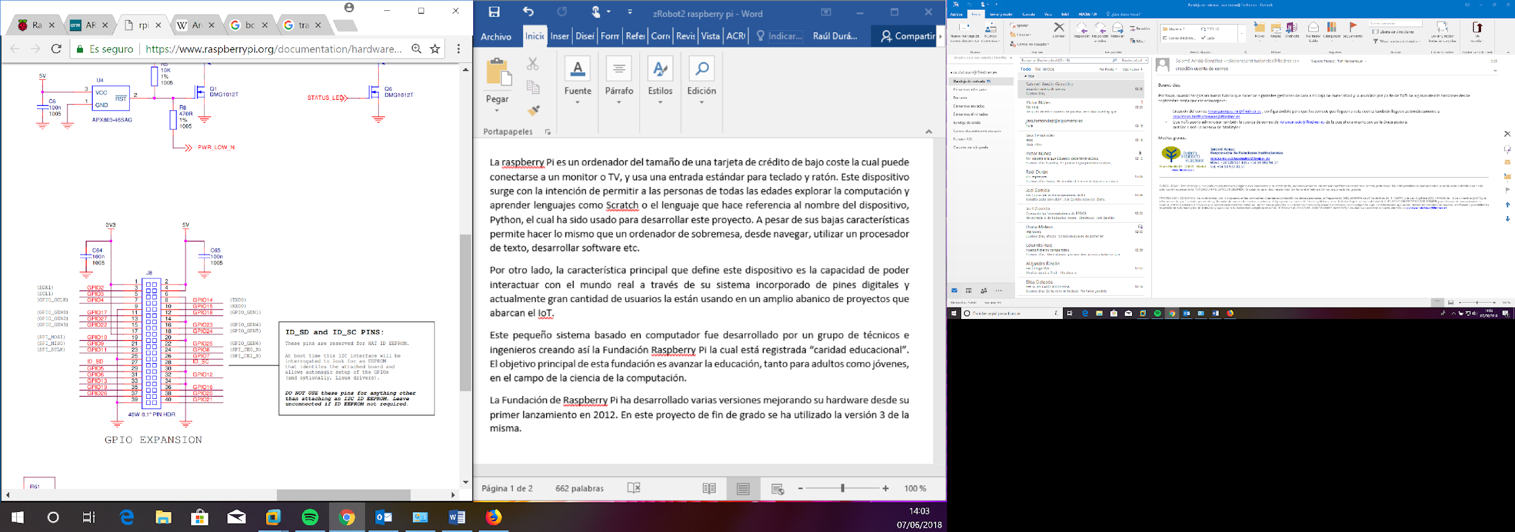

15 zRobot: Esquema de pines de la Raspberry Pi

1. **PWM**

Dado que la realidad está constituida por señales analógicas, necesitamos alguna forma de enviar y recibir este tipo de señales a dispositivos externos.

Modulación por ancho de pulsos, Pulse Width Modulation (PWM) por su nombre en inglés, es un tipo de señal digital utilizada para simular y generar una señal analógica. Una señal PWM consiste en dos componentes fundamentales, el ciclo de trabajo y la frecuencia de la señal. El ciclo de trabajo describe la cantidad de tiempo que la señal debe estar en estado de nivel alto (activada) como un porcentaje del tiempo total de un ciclo completo de la onda. Por otro lado, la frecuencia determina la velocidad con la que el PWM tiene que completar un ciclo, el ejemplo más sencillo es que si tenemos 1000 Hz se ejecuten 1000 ciclos por segundo, poniendo la señal a nivel bajo y a nivel alto continuamente. De esta manera conseguimos que si se utilizan frecuencias altas con el ciclo de trabajo deseado se obtiene una salida con un voltaje constante simulando una señal analógica para alimentar otros dispositivos.

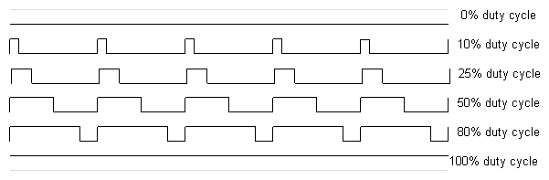

16 zRobot: Diferentes ciclos de trabajo (PWM)

Dada la imagen anterior, suponiendo un voltaje máximo de 5 V y un voltaje mínimo de 0 V, si tenemos que el ciclo de trabajo es el 100% con una frecuencia adecuada, podremos afirmar que el PWM ejecutará una salida máxima de 5V mientras que si el ciclo de trabajo es el 0% sucede todo lo contrario. Entonces se puede estimar el ciclo de trabajo deseado para un voltaje determinado, como es el ejemplo de obtener la mitad de voltaje máximo establecido utilizando un ciclo de trabajo del 50%.

La modulación por ancho de pulsos es usada por una gran variedad de control de aplicaciones y dispositivos. Su uso principal es controlar velocidad de motores, pero también se suelen usar para controlar válvulas, partes mecánicas de robots que funcionan con motores paso a paso, etc. Estos son algunos ejemplos de dispositivos que se pueden alimentar y sus correspondientes frecuencias para un correcto funcionamiento:

* Motores DC: 5 – 10KHz o superior, dependiendo de la resistencia mecánica inicial y una serie de características como el tipo de bobinado.
* Fuentes de alimentación: 10 – 250 kHz o superior.

El periférico capaz de crear señales PWM en Raspberry Pi 3 tiene dos canales (channel 0 y channel 1) de los cuales uno de ellos no es accesible a no ser que no se utilice el canal PWM que genera las ondas de audio que se reproducen mediante el Jack de 3.5 mm, por lo tanto solo habría un pin capaz de realizar señales PWM (pin físico 12, equivalente al GPIO 18). La ventaja de utilizar el PWM físico que viene incorporado como periférico, es que el propio procesador BCM2837 se encarga totalmente de la gestión del mismo.

En este proyecto se utilizan dos motores, independientes entre sí, para controlar la velocidad y el sentido del robot, por lo que nos encontramos ante el inconveniente de tener un solo PWM para controlar la velocidad de dos motores. Ante este inconveniente, se explica como se puede llegar a conseguir generar una señal PWM a través de un pin GPIO común sin la funcionalidad de PWM, con el coste de utilizar cierto porcentaje de la CPU.

Como se comenta en el párrafo anterior, el uso de los pines GPIO comunes como generadores de onda modulada preceden a algunas limitaciones. Para Raspberry Pi podemos simular un PWM en cualquier pin GPIO siempre que utilicemos un núcleo de la CPU como oscilador para provocar la activación del nivel alto y la desactivación del nivel alto mediante una frecuencia establecida. Para facilitar esta tarea, podemos utilizar una librería programada en C para Raspberry Pi, la cual nos puede llegar a generar un PWM en cualquier pin de propósito general.

Esta librería ofrece un “set tools” completo para el control del array de pines colocado en la Raspberry Pi. Con el fin de conseguir generar una onda modulada a través de un pin sin capacidad física de PWM se ha usado dicha librería, la cual es capaz de generar las ondas utilizando parte del procesador como un oscilador capaz de generarla. Para mantener un uso bajo de la CPU, y no saturarlo, el ancho del pulso (Ciclo de trabajo) mínimo es de 100 Μs, este alto tiempo, hablando en términos de hardware, nos es suficiente para generar una señal PWM decente sin sobrecargar la CPU manteniendo una alta frecuencia de oscilación. Eso combinado con el rango predeterminado sugerido de [0,100], (se pueden usar otros rangos como [0, 6500], siendo 0 el 0% del ciclo y 6500 el 100%), puede llegar a transmitir una frecuencia máxima de oscilación de 100 Hz. Se podría disminuir el rango para obtener una frecuencia más alta, a expensas de la resolución, o por el contrario aumentar el rango para obtener más resolución, pero esto reduciría la frecuencia. Si se cambia el ancho del pulso en el código, hay que tener en cuenta que con retardos de menos de 100 μS (esta librería “WiringPi”) lo hace en un bucle de software, lo que significa que el uso de CPU aumentará de manera drástica y controlar más de un pin será difícil. Por otro lado, el creador de dicha librería avisa de que la gestión del oscilador se incluye en las rutinas del sistema operativo, por lo tanto, el propio sistema operativo Linux puede variar en la resolución de la onda.

1. **Alimentación**

La Raspberry Pi 3 es alimentada con +5.1V a través de un cable micro USB, la potencia de la misma puede variar dependiendo de la corriente proporcionada, con una corriente mínima de 1A hasta una corriente máxima de 3.5A.

Los requisitos de alimentación pueden variar dependiendo de los periféricos que estén conectados. Un pin GPIO individual puede transmitir un máximo de 16 mA, el puerto HDMI utiliza 50 mA, módulo de cámara 250 mA, y los teclados y ratones pueden variar desde 100 mA a 1 A. Por lo que para el correcto funcionamiento de zRobot, se ha decido usar una batería portátil (Power Bank 12000mAh) con dos canales de salida a +5V y un máximo de 3 amperios, además debido a que un cable USB a micro USB ordinario no posee la capacidad de transmitir 3A se ha de utilizar un cable que en sus especificaciones establezcan la correcta transmisión de ese amperaje.

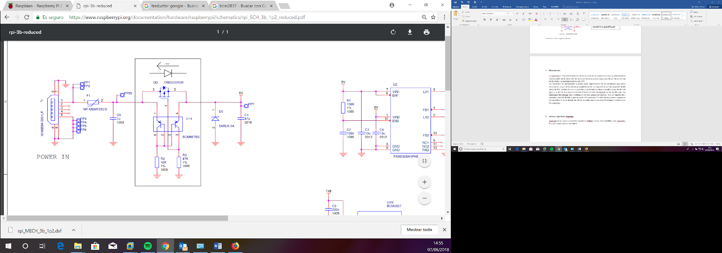

17 zRobot: Esqueme de alimentación de la Raspberry Pi

1. **Sistema Operativo: Raspbian OS**

Raspbian es un sistema operativo basado en Debian (Linux), recomendado para Raspberry Pi y optimizado para su hardware. Al ser una distribución de GNU/Linux ofrece grandes posibilidades a la hora del desarrollo.

Raspbian como todos los sistemas operativos basados en Linux tiene gran variedad de paquetes instalables entre ellos interfaces con las que podemos comunicarnos de manera inalámbrica.

Aprovechando la conexión WiFi de la Raspberry Pi se configura una interfaz ssh y vnc para poder comunicarnos sin tener que hacer uso de un monitor y teclados. Para una menor dificultad se establece una IP fija.

## **Puente H – L293D**

1. **Puente H**

El puente H es un circuito electrónico que generalmente se usa para permitir a un motor eléctrico de corriente continua girar en ambos sentidos. Son muy usados en el ámbito de la robótica además de usados como convertidores de potencia. Normalmente están disponibles en circuitos integrados, pero también pueden construirse a partir de componentes discretos como los interruptores.

El término de puente H viene de la representación esquemática del circuito convertidor. Un puente H sencillo se puede construir a partir de cuatro interruptores, ya sean mecánicos o transistores.

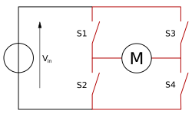

18 zRobot: Puente H

A continuación, se definirán las dos opciones posibles del sentido, tanto si S1 y S4 están cerradas y S3 y S2 abiertas y viceversa.

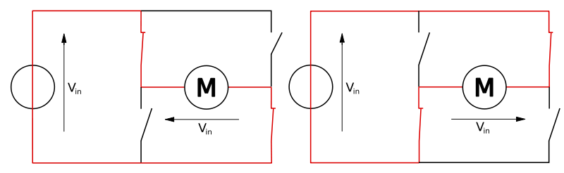

19 zRobot: Variación del sentido de la corriente por configuración de interrupciones (PUENTE H)

Dependiendo de que puertas estén abiertas o cerradas se puede provocar el direccionamiento de la corriente provocando así que el motor gire en un sentido o en el contrario, este proceso se puede automatizar si se rediseña con transistores, estás son todas las posibles combinaciones:

|  |  |  |  |  |
| --- | --- | --- | --- | --- |
| **S1** | **S2** | **S3** | **S4** | **Descripción** |
| **0** | **0** | **0** | **0** | **Motor parado (Sin corriente)** |
| 0 | 0 | 0 | 1 | Motor parado (Circuito sin cerrar) |
| 0 | 0 | 1 | 0 | Motor parado (Circuito sin cerrar) |
| 0 | 0 | 1 | 1 | Cortocircuito (Mal alimentado) |
| 0 | 1 | 0 | 0 | Motor parado (Circuito sin cerrar) |
| **0** | **1** | **0** | **1** | **Frenado Violento** |
| 0 | 1 | 1 | 0 | **Dirección de la corriente (Imagen A)** |
| 0 | 1 | 1 | 1 | Cortocircuito (Mal alimentado) |
| 1 | 0 | 0 | 0 | Motor parado (Circuito sin cerrar) |
| **1** | **0** | **0** | **1** | **Dirección de la corriente (Imagen B)** |
| **1** | **0** | **1** | **0** | **Frenado Violento** |
| 1 | 0 | 1 | 1 | Mal alimentado |
| 1 | 1 | 0 | 0 | Mal alimentado |
| 1 | 1 | 0 | 1 | Mal alimentado |
| 1 | 1 | 1 | 0 | Mal alimentado |
| 1 | 1 | 1 | 1 | Cortocircuito (Mal alimentado) |

Lo más habitual es encontrar este diseño de control dentro de circuitos integrados como el L293D, en el que se integran mediante interruptores de estado sólido (como los transistores CMOS), dado que su tiempo de vida y velocidades de conmutación son superiores a los circuitos que requieren mecánica. Además, si se usan interruptores físicos, es necesario de incluir diodos para conducir correctamente la corriente, si no, es posible que el sistema no actúe correctamente.

1. **L293D**

El circuito integrado L293D es un controlador cuádruple de alta intensidad de medios “puentes H”. Este dispositivo está diseñado para manejar una amplia gama de cargas inductivas, como relés, solenoides, motores paso a paso bidireccionales, así como otras cargas de alta tensión y alta corriente. Todas las entradas son TTL compatibles y tolerantes hasta 7V. Cada salida es un circuito de accionamiento de “tótem-pole”, con un sumidero de transistor Darlington y una fuente pseudo-Darlington. El controlador se habilita en pares, con los controladores 1 y 2 habilitados por 1,2EN y los controladores 2 y 3 habilitados por 3,4EN. Cuando una entrada de habilitación es alta, los controladores asociados están habilitados y sus salidas están activas y en fase con sus entradas. Cuando la entrada de habilitación está a nivel bajo, esos controladores están deshabilitados, y sus salidas están apagadas y en el estado de alta impedancia. Con las entradas de datos adecuadas, cada par de controladores forma un puente H completo adecuado para aplicaciones de motores o solenoides. En el circuito integrado podemos encontrar unos diodos para reducir la complejidad y el tamaño del sistema. Además, se proporcionan dos canales de alimentación del circuito Vcc1 y Vcc2 uno para la alimentación de la lógica del integrado y otro para la alimentación de los motores.

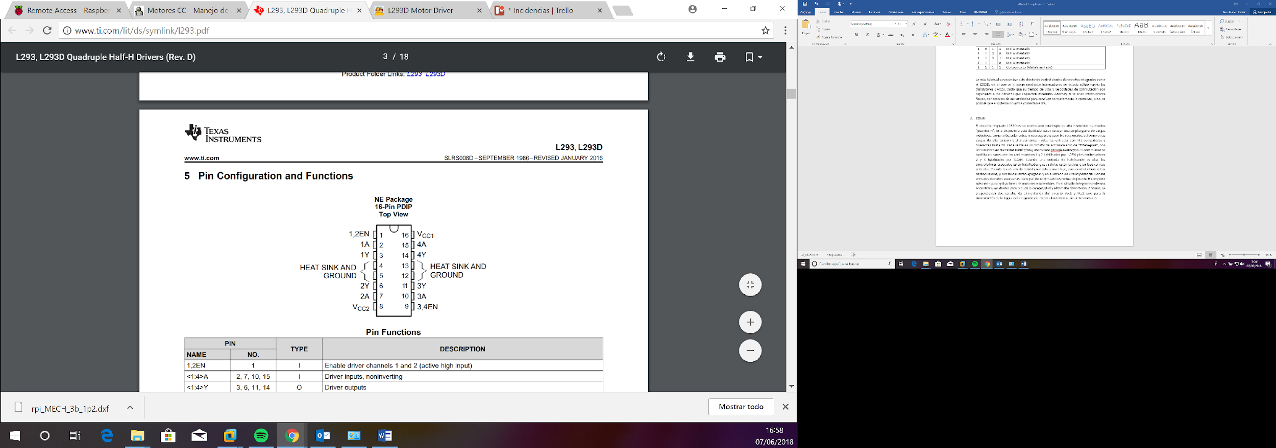

20 zRobot: Correspondencia de pines del circuito integrado L293D

|  |  |
| --- | --- |
| **Número de Pin** | **Descripción** |
| **1** | Activa tanto el canal 1 como el 2, es decir, cuando está a nivel alto la parte izquierda del circuito integrado está activa y cuando está a nivel bajo esa misma parte está desactivada. |
| 2 | Entrada 1, cuando esté pin está a nivel alto la corriente fluye a través de la salida 1. |
| 3 | Salida 1, este pin deber ir conectado a un terminal del motor |
| 4 | GND |
| 5 | GND |
| 6 | Salida 2, este pin debe ir conectado a un terminal del motor |
| 7 | Entrada 2, cuando este pin está a nivel alto la corriente fluye a través de la salida 2 |
| 8 | VCC2, Es el voltaje que alimentará a la carga externa (motor, solenoide) |
| 9 | Activa tanto el canal 3 como el 4, es decir, cuando está a nivel alto la parte derecha del circuito integrado está activa y cuando está a nivel bajo esa misma parte está desactivada. |
| 10 | Entrada 3, cuando este pin está a nivel alto la corriente fluye a través de la salida 3 |
| 11 | Salida 3, este pin debe ir conectado a un terminal del motor |
| 12 | GND |
| 13 | GND |
| 14 | Salida 4, este pin debe ir conectado a un terminal del motor |
| 15 | Entrada 4, cuando esté pin está a nivel alto la corriente fluye a través de la salida 4 |
| 16 | VCC1, es el voltaje de alimentación de la lógica del circuito. |

Tiene incorporado cuatro tierras debido a que es capaz de soportar cuatro motores siempre y cuando la dirección de los motores sea fija. Si deseamos invertir el sentido del motor necesitaremos dos canales por cada uno, por tanto el diagrama simplificado sería el ilustrado en la siguiente figura.

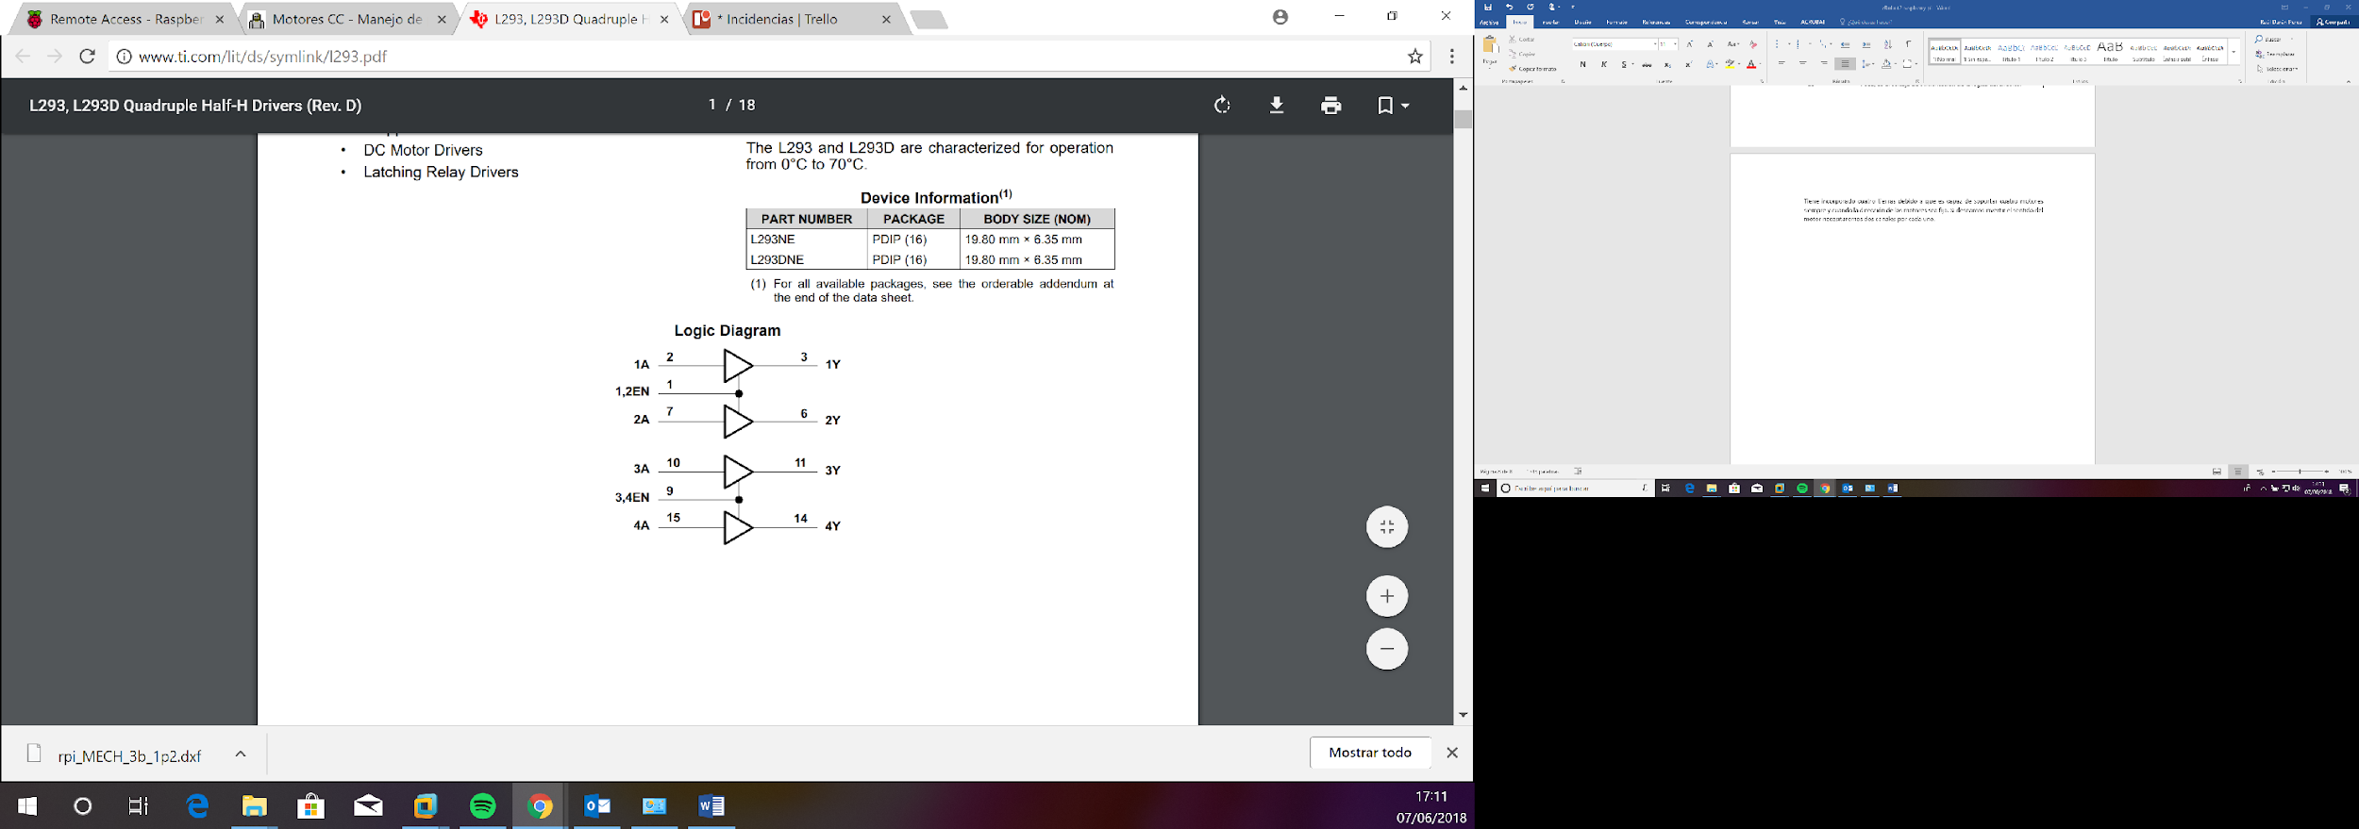

21 zRobot: Diagrama lógico del circuito integrado L293D

El esquema de conexión y funcionamiento es el siguiente.

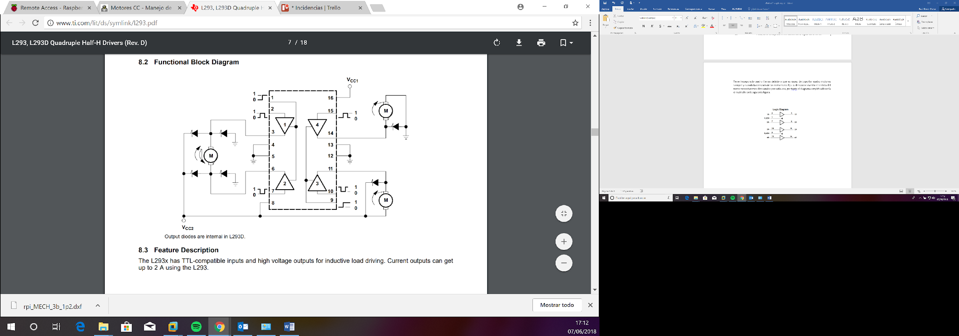

22 zRobot: Esquema de funcionamiento del circuito integrado L293D

## **5.3 Sensor ultrasónico -- HC-SR04**

1. **Sensor de ultrasonidos**

El sensor de ultrasonidos es un tipo de sensor acústico que trabaja libre de rozamientos mecánicos y que detecta objetos en un rango establecido de distancias, además puede tener la siguiente naturaleza: transmisor, receptor o transductor. Los transmisores convierten las señales eléctricas en ultrasonidos bajo una frecuencia determinada, los receptores convierten esta señal acústica de nuevo a señal eléctrica y por último los transductores pueden emitir y recibir dicha señal.

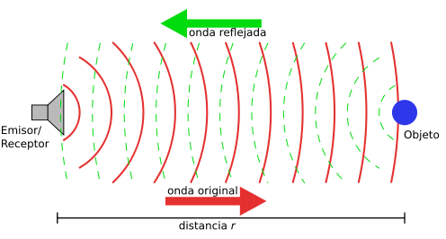

23 zRobot: Funcionamiento de un sensor de ultrasonidos

Estos sensores, al contrario que en los sensores ópticos o similares, reflejan el sonido por el exterior del objeto, por tanto, el color o la transparencia no afectan a la señal que se recibe sobre el objeto. Por otro lado, tampoco les afecta la oscuridad del ambiente.

Los sonidos emitidos por estos sensores no pueden ser percibidos por el oído humano, ya que nuestro oído escucha un rango de frecuencias de 16kHz mínimo y un máximo no muy superior a 20kHz, estos sonidos emitidos por los sensores se transportan con una frecuencia de 40kHz lo que les hace imperceptibles. Midiendo el tiempo que transcurre entre la emisión del sonido y la percepción del eco se puede establecer la distancia a la que se encuentra el obstáculo que ha producido la reflexión de la onda sonora, mediante la siguiente fórmula:

$$velocidad=Espacio/Tiempo$$

Sabiendo la velocidad del sonido y calculando el tiempo que tardamos en recibir la onda, podemos despejar la distancia del objeto, también hay que tener en cuenta que la onda realiza el camino de ida hacia el objeto y el de vuelta, por tanto el tiempo real de la distancia buscada será la mitad del tiempo real:

$$Espacio=343\left(\text{m/s}\right)*\frac{Tiempo}{2}$$

1. **Problemas de los sensores de ultrasonidos**

A pesar de su sencillo funcionamiento, existen algunos factores, pertenecientes al mundo real, externos al sensor, que pueden variar la medición y deben ser tratados correctamente.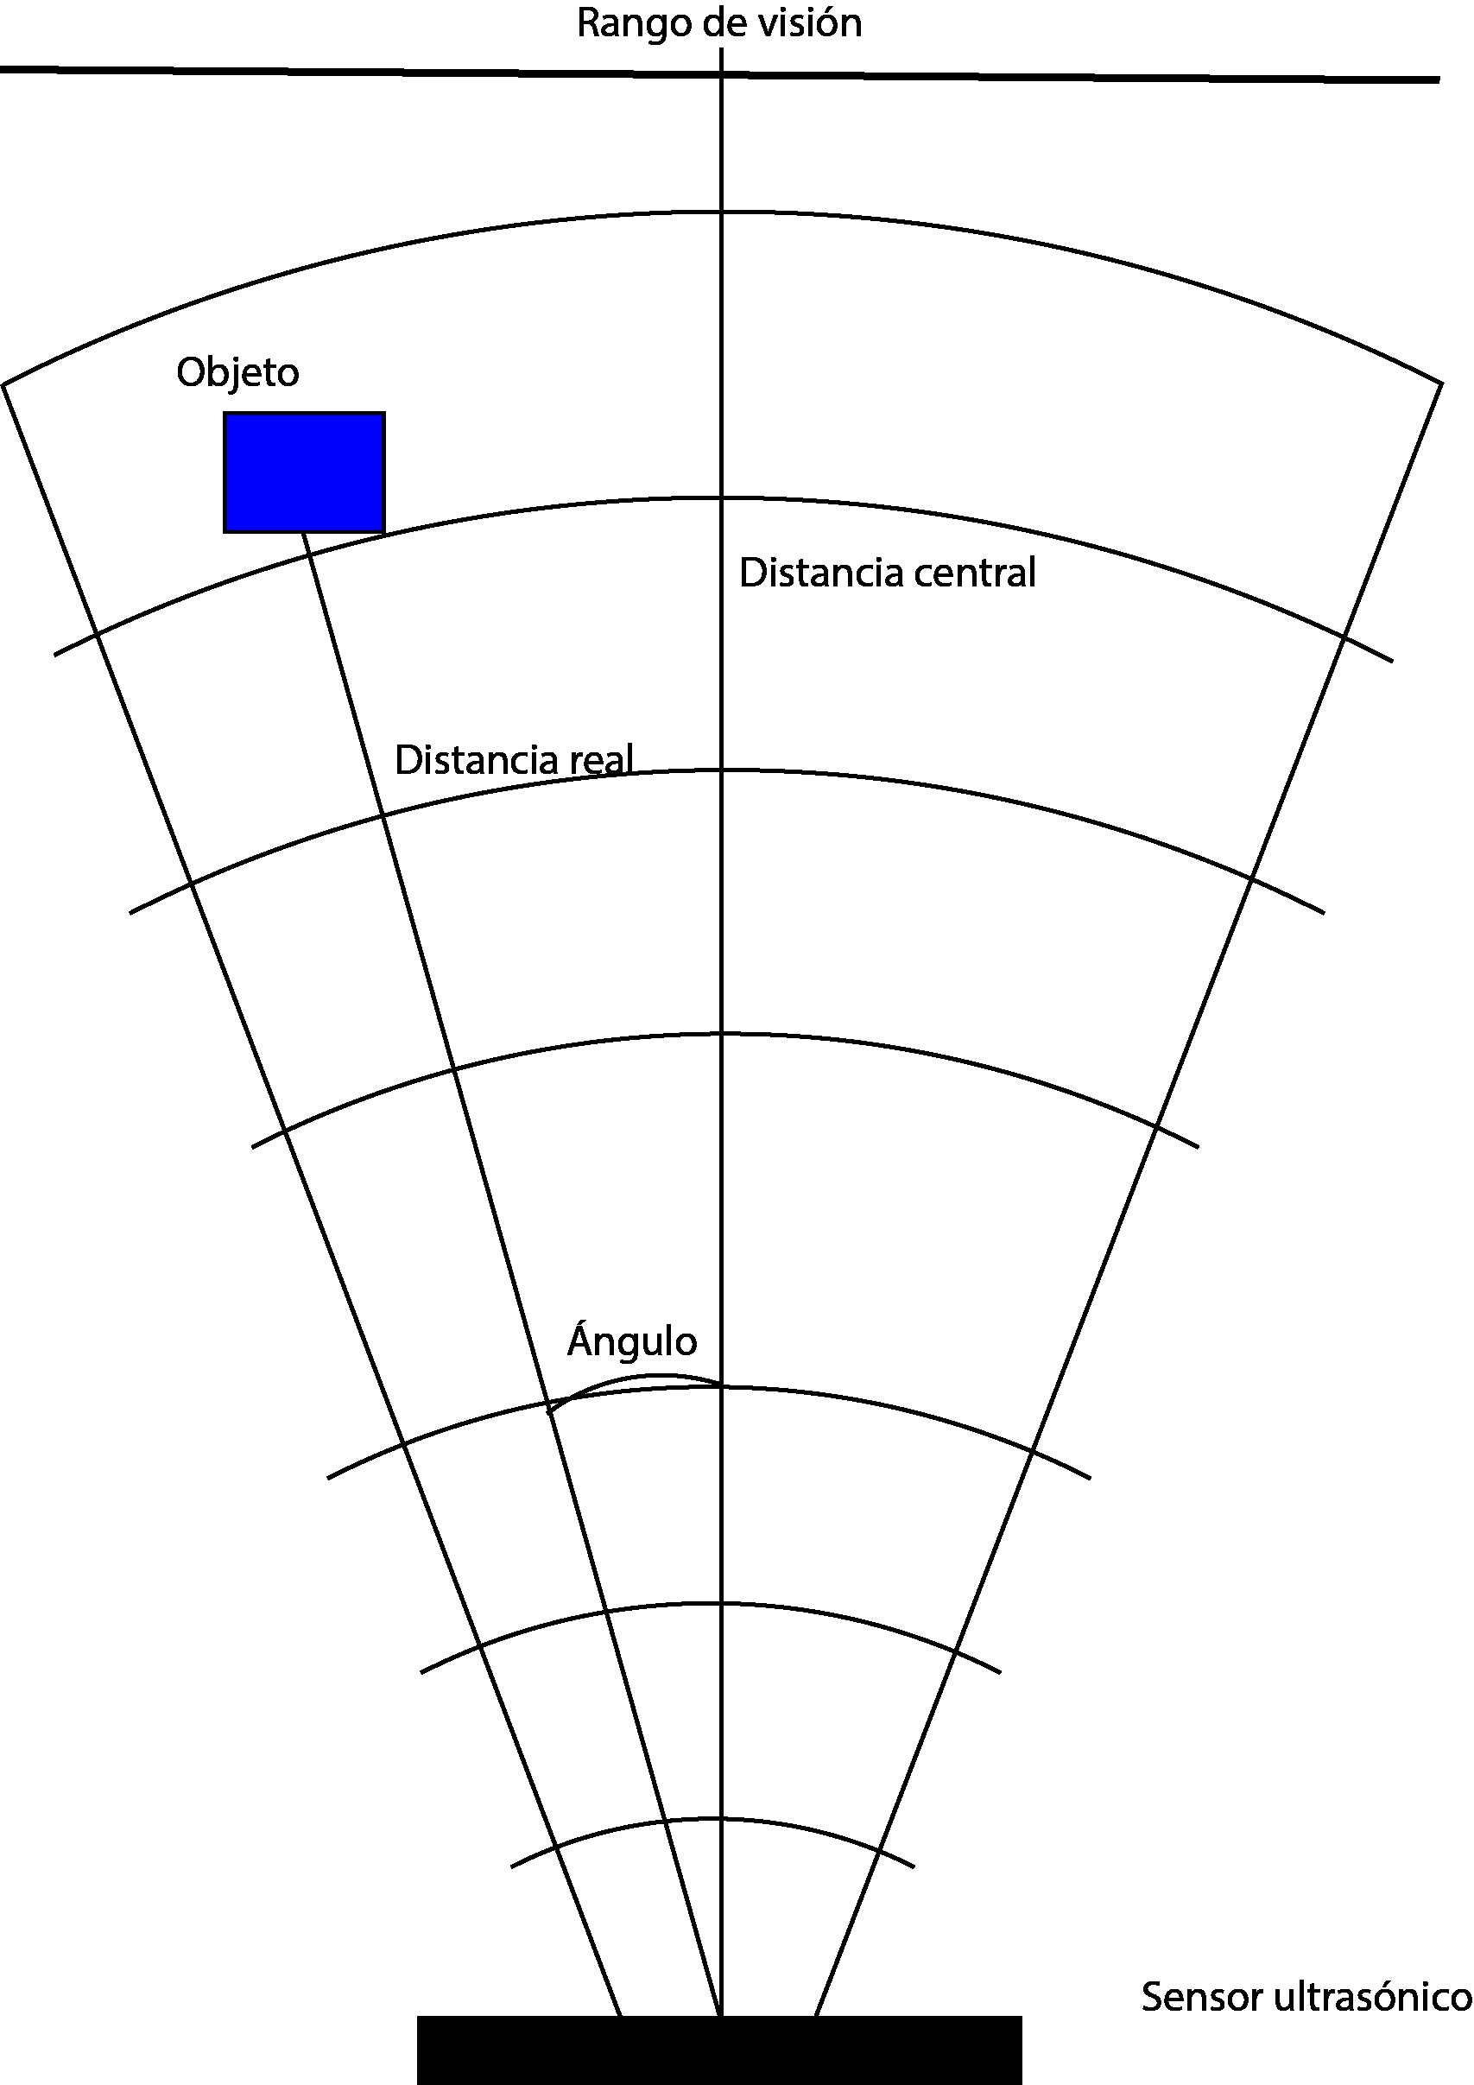

24 zRobot: Incertidumbre en el cálculo de un objeto no centrado en el rango de visión del sensor HC-SR04

La mayoría de sensores de ultrasonidos emiten ondas en forma de cono, por lo que cuanto mayor es la distancia del objeto al sensor, mayor será el rango de amplitud de detección del sensor. El eco que se recibe como respuesta a la reflexión del sonido indica la presencia del objeto más cercano que se encuentra dentro del cono acústico y no especifica en ningún momento la localización angular del mismo. Aunque la máxima probabilidad es que el objeto detectado esté sobre el eje central del cono acústico, la probabilidad de que el eco se haya producido por un objeto presente en la periferia del eje central no es en absoluto despreciable y ha de ser tenida en cuenta y tratada convenientemente.

La onda reflejada por el obstáculo depende en gran medida de la superficie del mismo. Solo basta con tener irregularidades en la superficie del obstáculo para que la reflexión sea altamente difusa.

En los sensores de ultrasonidos de bajo coste se utiliza el mismo transductor como emisor y receptor. Tras la emisión del ultrasonido se debe esperar un determinado tiempo a que las vibraciones del sensor desaparezcan y esté ya preparado para poder recibir la onda eco producido por el obstáculo. Esto implica directamente que ha de existir una distancia mínima proporcional al tiempo de preparación de recepción del receptor a partir de la cual el sensor es capaz de medir con precisión. Por lo general, todos los objetos que se encuentren por debajo de esta distancia, serán interpretados por el sensor como que están a una distancia igual a la distancia mínima.

Por otro lado las ondas de ultrasonidos se desplazan por el aire. La densidad de este gas depende de la temperatura, por lo que si la temperatura es alta la densidad será mucho menor y la onda se desplazará más rápido dando lugar a posibles fallos de lectura. Se recomienda dejar que todos los componentes electrónicos cercanos a los sensores, se calienten antes de empezar a leer datos con el sensor.

Un factor de error muy común es el conocido como falsos ecos. Estos falsos ecos se pueden producir por razones diferentes: Puede darse el caso en que la onda emitida por el transductor se refleje varias veces en diversas superficies antes de que vuelva a incidir en el transductor (si es que incide). Este fenómeno, conocido como reflexiones múltiples, implica que la lectura del sensor evidencia la presencia de un obstáculo a una distancia proporcional al tiempo transcurrido en el viaje de la onda; es decir, una distancia mucho mayor que a la que está en realidad el obstáculo más cercano, que pudo producir la primera reflexión de la onda. Otra fuente más común de falsos ecos, conocida como crosstalk, se produce cuando se emplea un cinturón de ultrasonidos donde una serie de sensores están trabajando al mismo tiempo. En este caso puede ocurrir (y ocurre con una frecuencia relativamente alta) que un sensor emita un pulso y sea recibido por otro sensor que estuviese esperando el eco del pulso que él había enviado con anterioridad (o viceversa).

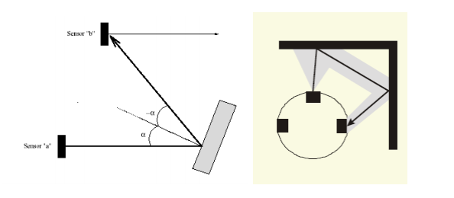

25 HC-SR04: Reflexión de onda sonora recibida por otro sensor cercano

Las ondas de ultrasonido obedecen a las leyes de reflexión de las ondas, por lo que una onda de ultrasonido tiene el mismo ángulo de incidencia y reflexión respecto a la normal a la superficie. Esto implica que si la orientación relativa de la superficie reflectora con respecto al eje del sensor de ultrasonido es mayor que un cierto umbral, el sensor nunca reciba el pulso de sonido que emitió.

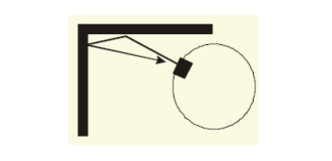

26 HC-SR04: Reflexión de una onda de ultrasonidos con ángulo y fallo

1. **HC-SR04**

El sensor HC-SR04 es un sensor de ultrasonidos que detecta obstáculos en un rango de 2cm a 4m de distancia sin usar ningún tipo de contacto para realizar la medida, además solo tiene un márgen de error de 3mm. El módulo HC-SR04 tiene incluido tanto el emisor como el receptor de ultrasonidos.

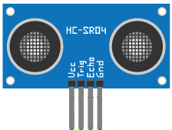

27 zRobot: Dibujo esquemático del sensor HC-SR04

Está constituido por 4 pines:

* +5V
* TRIGGER
* ECHO
* GND

Para que el sensor funcione correctamente hay que enviar un nivel alto al pin TRIGGER del sensor durante un mínimo de 10 microsegundos, automáticamente el módulo manda ocho señales de 40 kHz por el emisor, y el receptor se encarga de recibir esta señal. Si la señal se recibe correctamente, el pin ECHO del sensor se pondrá a nivel alto durante el tiempo que ha viajado la señal por el aire, por tanto habrá que dividir ese tiempo calculado por dos.

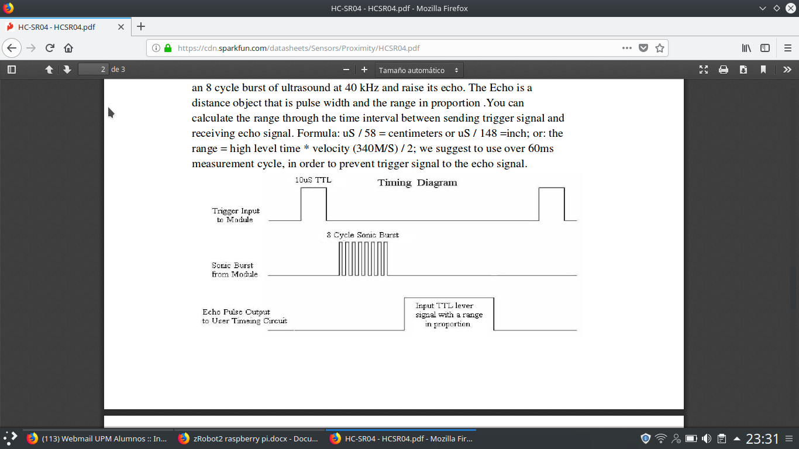

28 zRobot: Diagrama de tiempos del sensor HC-SR04

Como bien se explica en el apartado de GPIO, cuando un pin de entrada y salida se configura como entrada general, es capaz de detectar un nivel alto si el voltaje máximo es 3.3 V y un nivel bajo, si el voltaje mínimo es alrededor de 0 V.

Como el sensor HC-SR04 activa su pin de salida ECHO cuando recibe la onda sonora, manteniéndolo a un nivel alto de 5 V durante el tiempo que la onda ha estado viajando, deberemos de tratar este voltaje antes de recibirlo en un pin de entrada en la Raspberry Pi 3.

La única forma de reducir ese voltaje para que sea detectado por la Raspberry Pi es mediante los divisores de tensión.

## 5.4 Divisor de tensión

Un divisor de voltaje o divisor de tensión es un circuito lineal pasivo que produce un voltaje de salida (*V*out), menor que el voltaje de la fuente, el cuál se corresponde con una fracción del voltaje de entrada (*V*in). El divisor de tensión es el resultado de distribuir el posible voltaje total de entrada a través de los componentes electrónicos que lo componen. Este tipo de divisores se pueden realizar mediante componentes simples como dos resistencias en serie de la siguiente manera: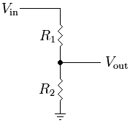

29 zRobot: Esquema de un divisor de tensión

30 zRobot: Fórmula de un divisor de tensión

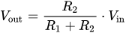

Al encontrarnos ante este sobre-voltaje de 5V para reducirlo a un máximo de 3.3V se realizan los siguientes cálculos:

$$V_{inGPIO}=\frac{R2*V_{echo}}{R1+R2}$$

$3.3V=\frac{5V*R2}{R1+R2}$

Podemos afirmar que si utilizamos resistencias de 1K y 2K respectivamente conseguiremos alrededor de 3.3 V y este voltaje sí que podrá ser detectado por el pin utilizado en la Raspberry Pi 3.

## **5.5 zRobot montaje**

### 5.5.1 Esquema de conexión

1. Esquema de conexión de Sensores a Pin Header de Raspberry Pi

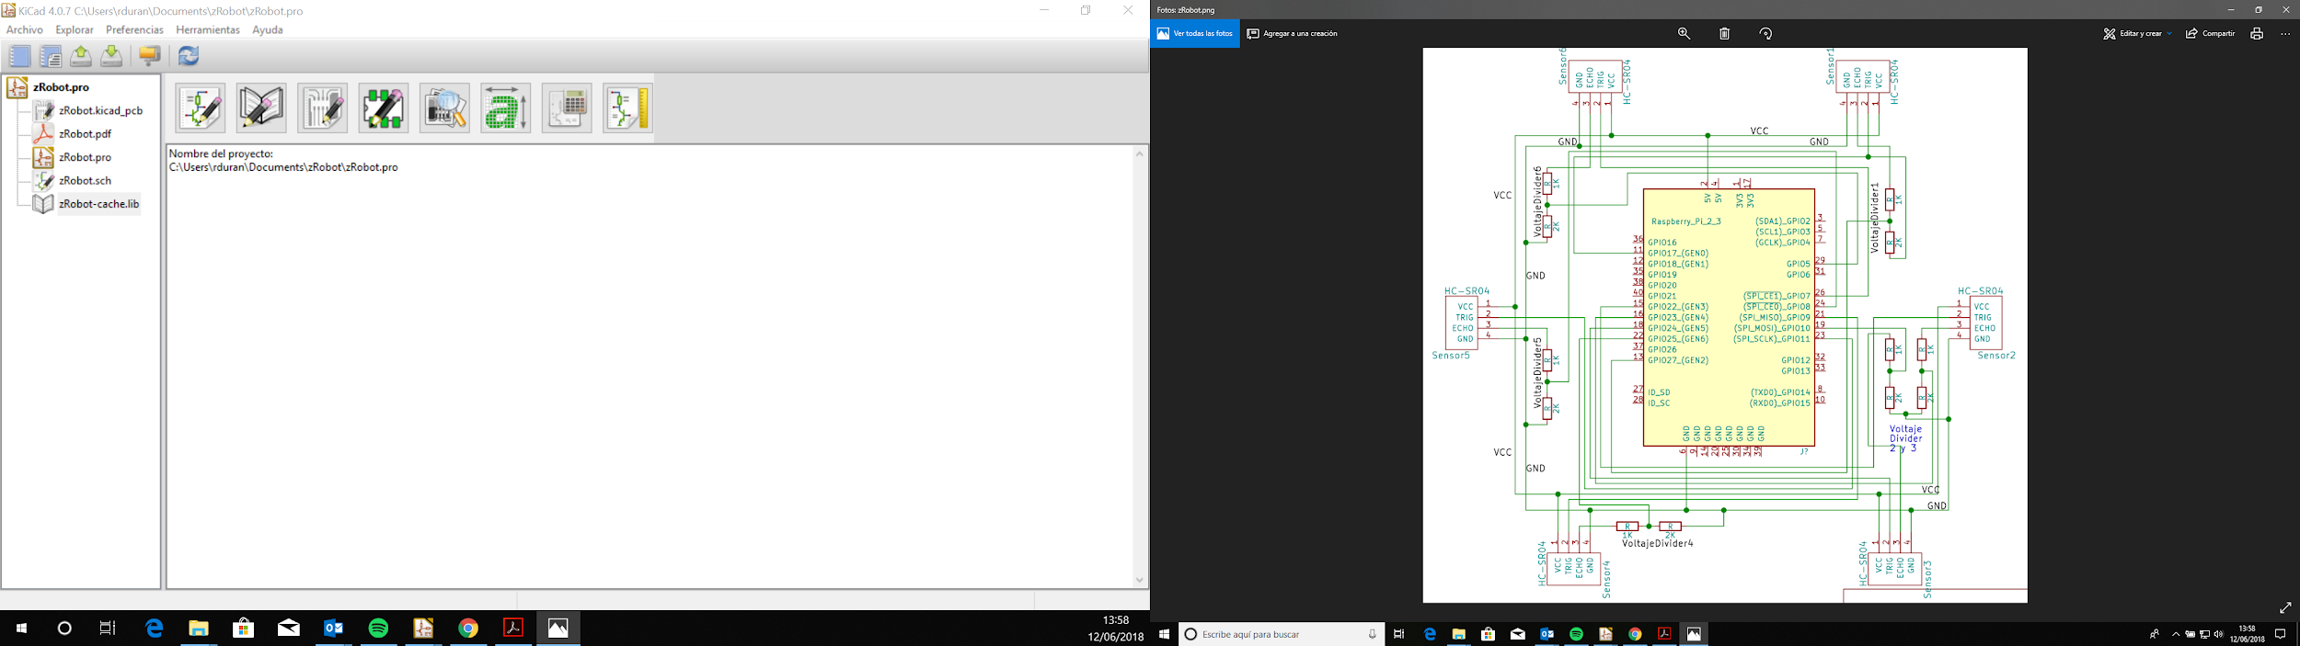

31 zRobot: Esquema de conexión de los sensores con Raspberry Pi (Esquemático)

1. Simulación esquema de conexión de Sensores a Pin Header

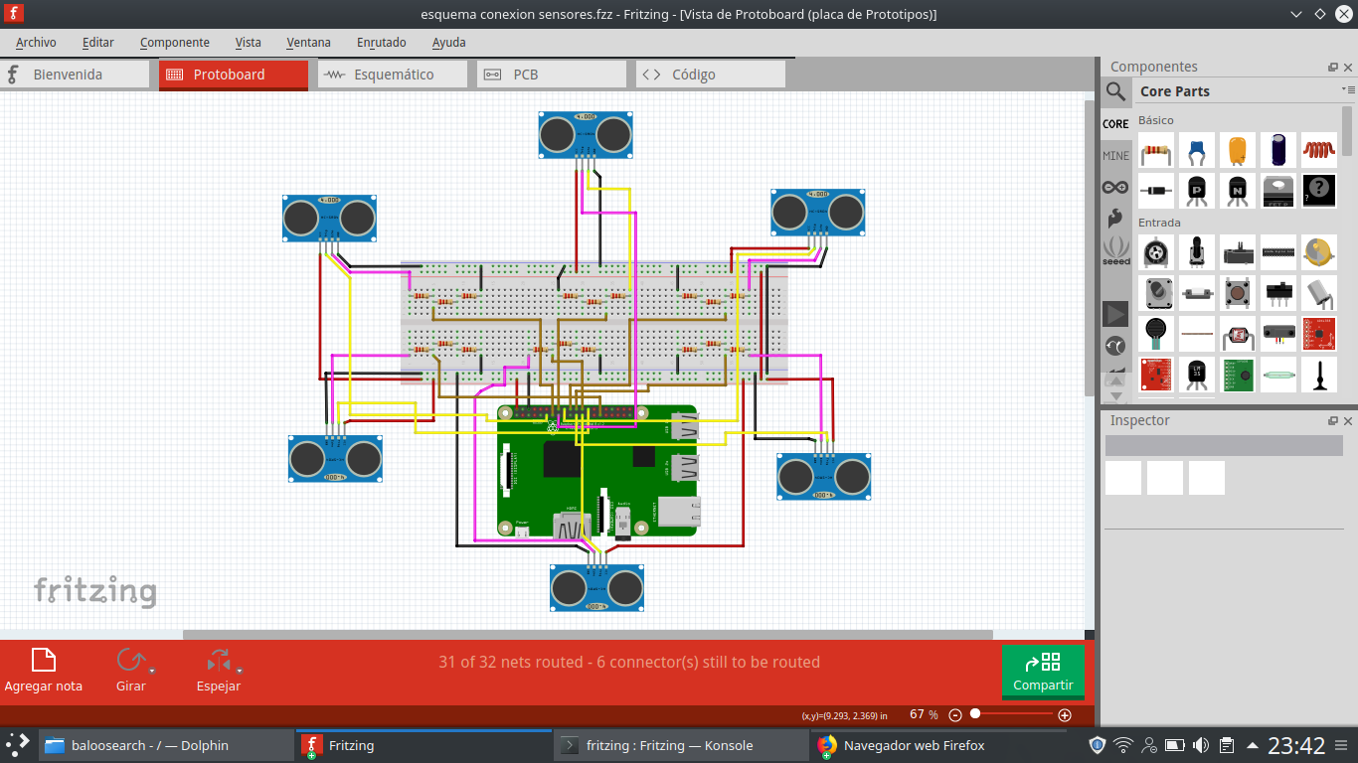

32 zRobot: Esquema de conexión de los sensores con la raspberry PI (Real)

1. Esquema de conexión de motores DC a L293D y Raspberry Pi

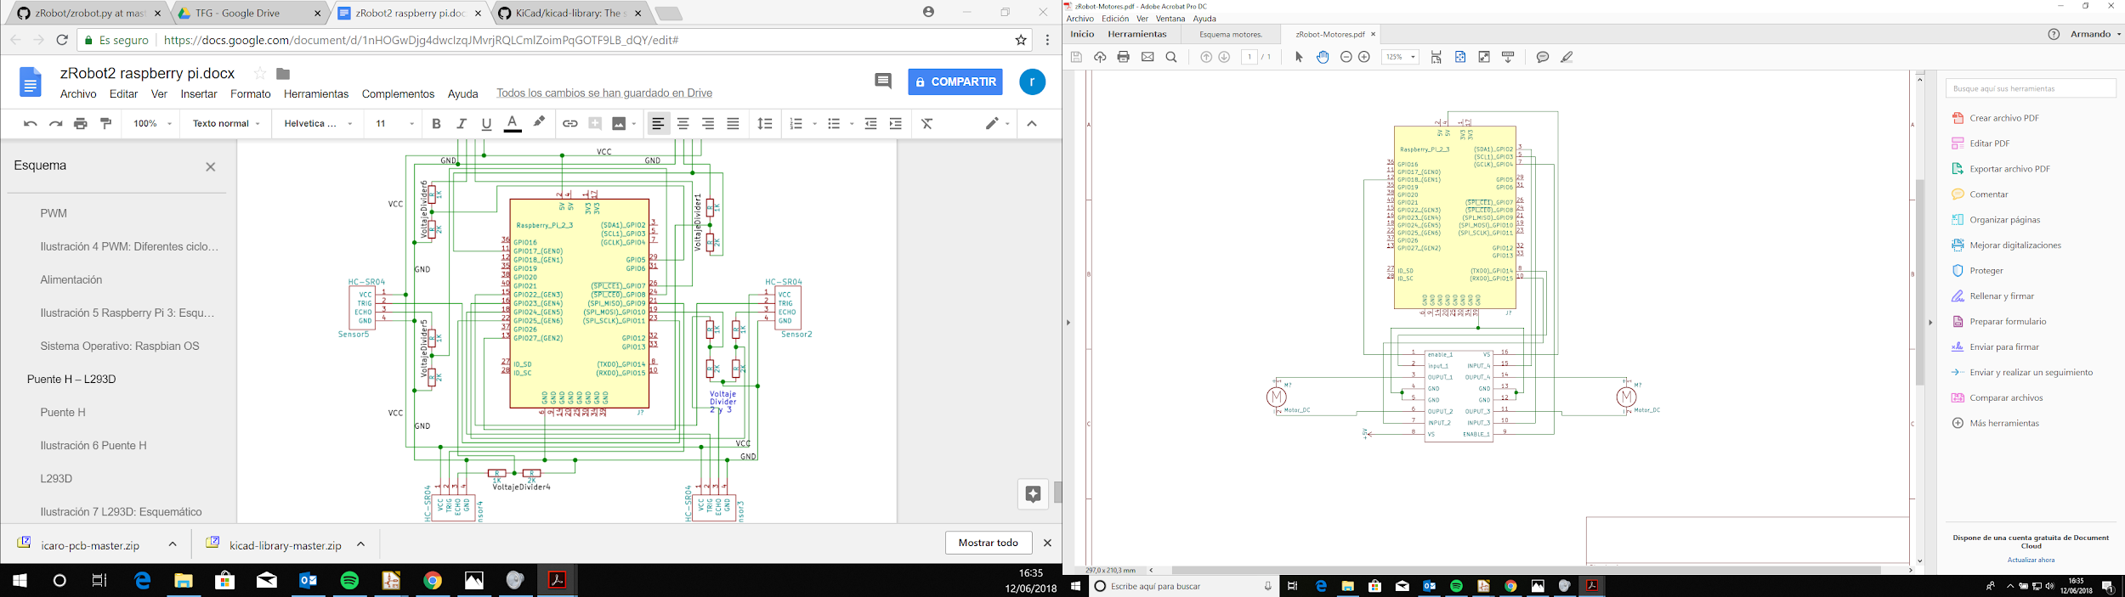

33 zRobot: Esquema de conexión de los motores con circuito integrado L293D

1. Simulación esquema de conexión del puente H

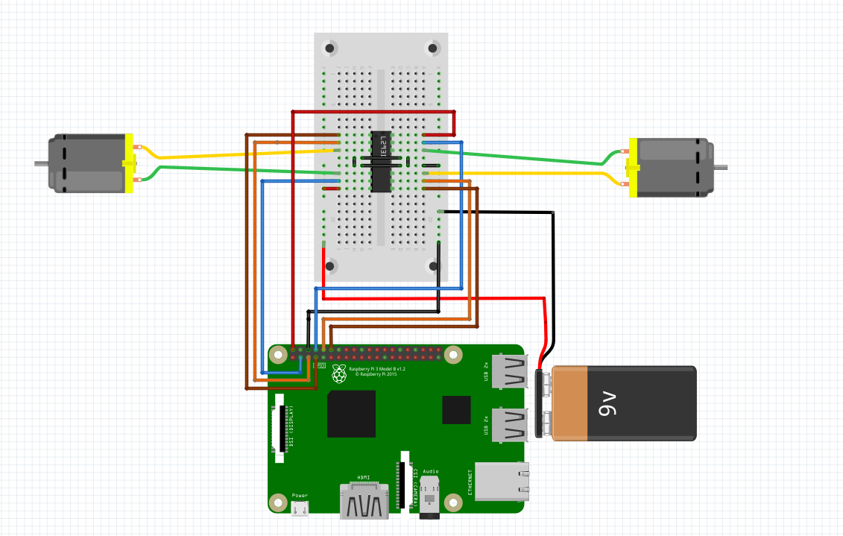

34 zRobot: Simulación de conexión de los motores con circuito integrado L293D

### 5.5.2 Controlador Borroso evitación de obstáculos

El objetivo del proyecto es desarrollar este controlador borroso, de tal manera que zRobot evite los obstáculos y además pueda seguir paredes. Para ello debemos de establecer un antecedente y unas consecuencias borrosas.

El antecedente será el vector de repulsión total calculado a través de las técnicas de campos de potencial artificial. Cada sensor genera un vector de repulsión a partir de los datos de cada sensor, es decir, debe generar 6 vectores de repulsión en este caso, con su respectivo ángulo que forman con el origen. A cada vector generado , se la pondera con la distancia que está detectando y se suman con la propiedad de suma de vectores con distinta dirección.

Los sensores de zRobot están alineados de la siguiente manera:

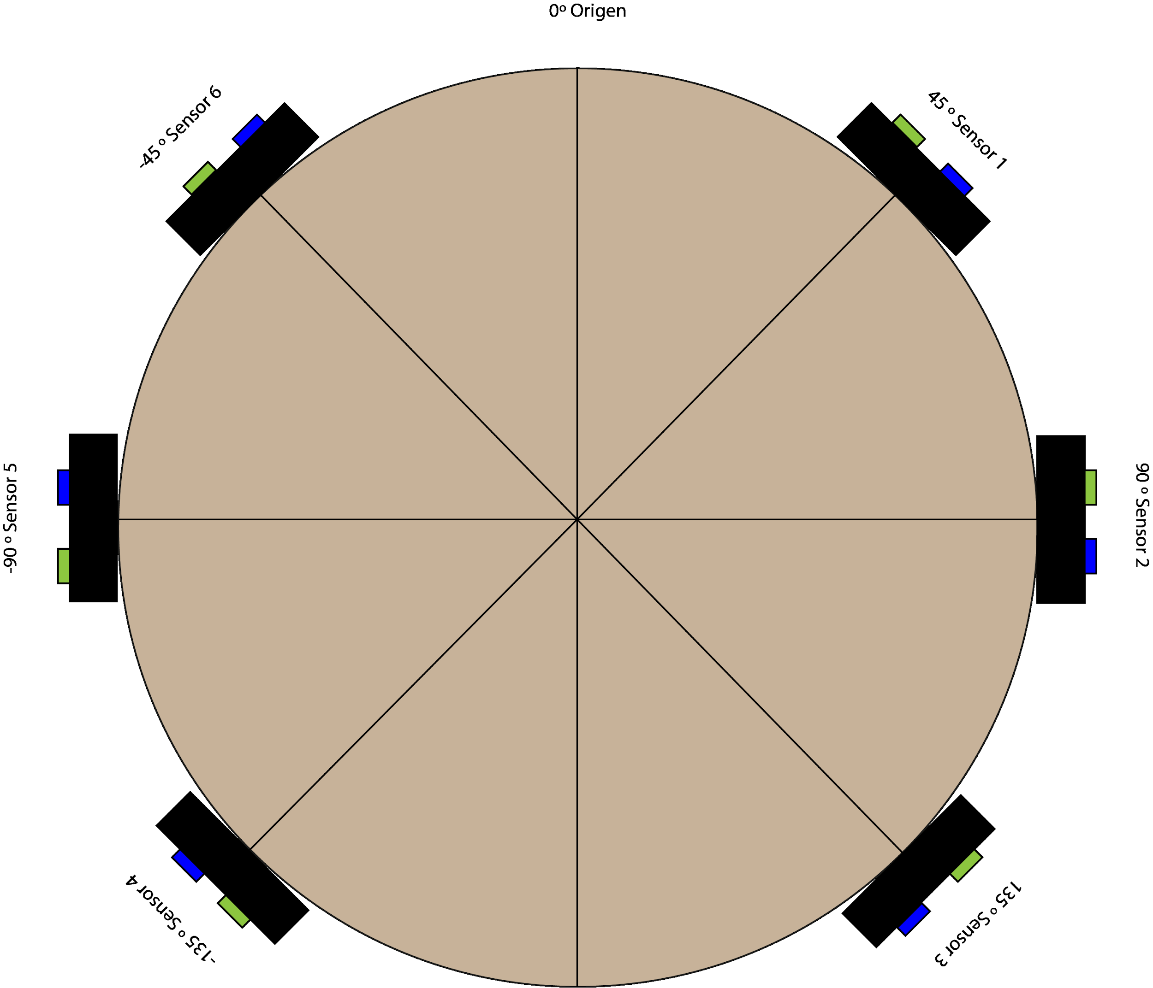

35 zRobot: Posición de los sensores en zRobot (2D vista)

Por otro lado los sensores están programados para que puedan dar valores en un rango [0.0, 1.0], siendo un valor próximo a 0 cualquier obstáculo que esté excesivamente cerca y considerando cualquier valor mayor que 1 el que no se encuentra dentro de un rango de detección establecido por el programador. Este rango está preparado para espacios pequeños y desprecie distancias mayores de un metro descartando hasta distancias de cuatro metros.

Por lo que para calcular el vector resultante de repulsión deberemos sumar el vector de los seis sensores con su correspondiente orientación con el origen, y su correspondiente valor distancia del rango [0, 1], estos vectores se componen por un único punto representado por (x, y). Por tanto:

$$V(x, y)$$

$$x = “ValorDelSensorEnEseMomento”*cos(“AnguloQueFormaElSensor”)$$

$$y = “ValorDelSensorEnEseMomento”*sen(“AnguloQueFormaElSensor”)$$

Sumando todas las $x$ e $y$ independientes de cada sensor ya se puede calcular el ángulo del vector de fuerza de repulsión con la arcotangente, llamando ángulo de repulsión total como $alfa$:

$$\begin{aligned} \\ \end{aligned}{α}=atan⁡(\frac{\sum{y}}{\sum{x}})$$

Este ángulo será la entrada para nuestro controlador borroso el cual nos calculará la dirección que debe de tomar el robot con respecto a su eje origen.

Después del anterior paso, podemos establecer algunos conjuntos borrosos, para simplificar el problema, solo etiquetamos el ángulo con tres etiquetas lingüisticas: Pequeño negativo si el ángulo está en el rango [-180, 0]; Ángulo nulo si se encuentra entre [-180, 180]; Ángulo Positivo si abarca de [0, 180].

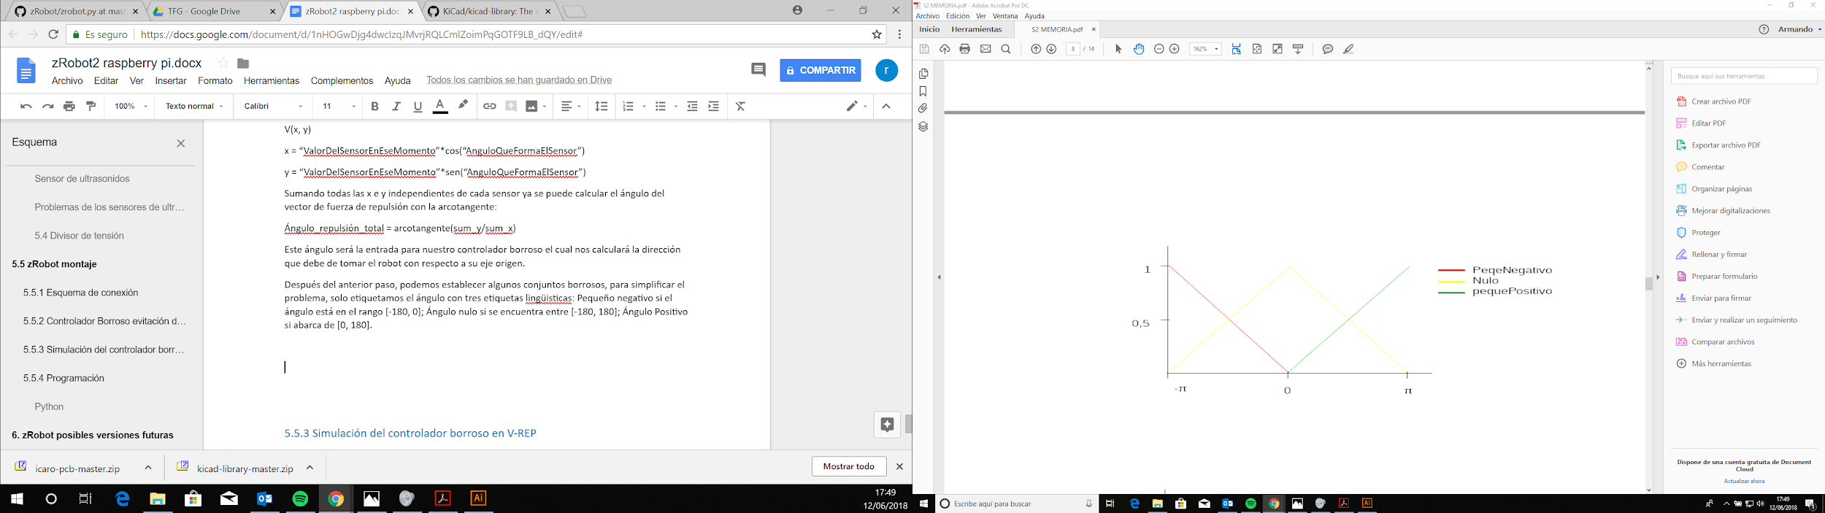

Para terminar, debemos establecer cuáles son las consecuencias del controlador. Aprovecharemos que tiene dos ruedas conectadas a pines PWM diferentes como se explica en el apartado “GPIO”, para moverlas de manera independiente, con un controlador diferente por cada motor.

Estos motores se consiguen controlar gracias a la interfaz programada que permite girar el rotor en ambas direcciones con velocidad ajustable. Los resultados numéricos de los controladores borrosos suelen dar valores comprendidos entre 0 y 1, por tanto, hemos establecido que las ruedas giren en dirección positiva cuando el valor esté entre 0 y 1 siendo 0 mínima potencia y 1 el 100% de la potencia, significando que cualquier valor devuelto entre -1 y 0 devolverá una velocidad negativa que hará girar las ruedas en dirección contraria.

Hay varias formas de establecer los universos (etiquetas) para obtener un resultado similar. Un ejemplo de universos para ambas ruedas es el siguiente:

### 5.5.3 Simulación del controlador borroso en V-REP

El objetivo de la simulación es demostrar el funcionamiento del controlador borroso anterior en el robot Pioneer, usado por su facilidad en el aprendizaje, el cual debe regular la velocidad de las ruedas con el fin de evitar cualquier obstáculo en el escenario preparado en el simulador V-REP.

V-REP es un simulador de robots diseñado para desarrollar entornos de simulación y está basado en una arquitectura distribuida de control: donde cada objeto puede ser individualmente controlado por un script embebido o una API cliente. Estos scripts pueden ser programados en diversos lenguajes como C/C++, Python, Java, Lua, Matlab etc…

Los simuladores en robótica suelen ser usados para el rápido desarrollo de algoritmos, simular automatizaciones de fábricas o simplemente en el ámbito de la educación para revisar el funcionamiento de los robots en un entorno seguro.

Al contrario que nuestro robot físico, Pioneer Robot posee dieciseis sensores de ultrasonidos, con lo cual se obtiene un vector de repulsión mucho más preciso que con seis sensores ultrasónicos. Los dieciseis sensores están alojados de la siguiente manera:

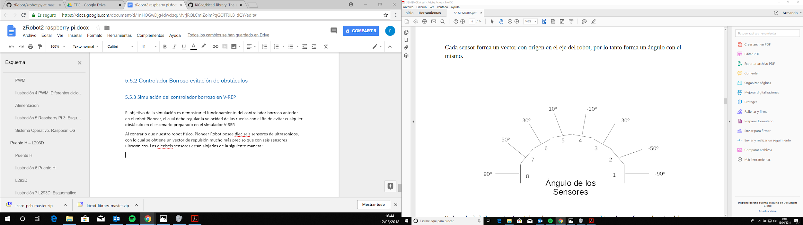

Ilustración 36 V-REP: Posición de los sensores en Pioneer Robot

Ocho sensores en la parte frontal y otros ocho sensores en la parte trasera componen el array de dieciseis sensores que rodea a Pioneer Robot.

Cada sensor forma un vector con origen en el eje del robot y por lo tanto un ángulo con el mismo.

Para calcular la fuerza de repulsión total que provoca el objeto al robot, como se explica anteriormente, deberemos calcular el punto (x, y) del vector de fuerza de repulsión de cada sensor, sumar cada par independiente y realizar la arcotangente(y, x)

El ángulo (alfa) que tiene cada sensor con el origen del robot, desde el sensor 1 hasta el 16, se puede almacenar en un array de la siguiente manera:

alfa = [-90, -50, -30, -10, 10, 30, 50, 90, 90, 130, 150, 170, -170, -150, -130, -90]

De la misma manera, está programado un array de 16 posiciones correspondiente al valor de cada distancia del sensor al obstáculo llamada sonar[], por tanto este ángulo de repulsión total se puede calcular de la siguiente manera:

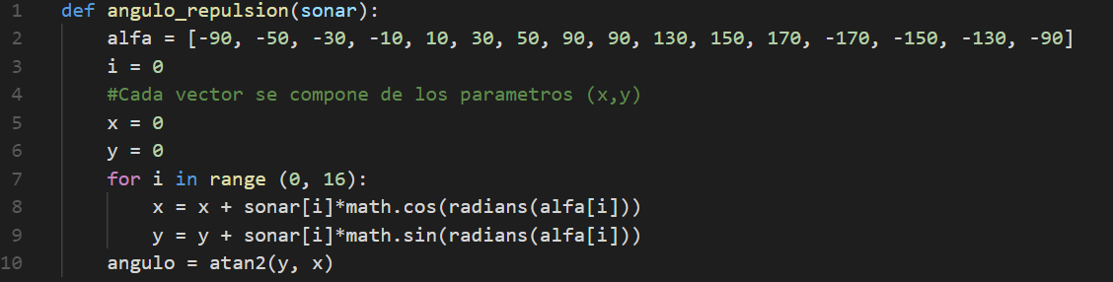

Ilustración 37 V-REP: Programación del cálculo del ángulo de repulsión

Por otro lado, en esta simulación las ruedas solamente pueden alcanzar una velocidad máxima relativa de 1.5 siendo este 1.5 el 100% y -1.5 el 100% de la velocidad en dirección opuesta.

Procedemos a establecer los universos correspondientes al antecedente (ángulo de repulsión):

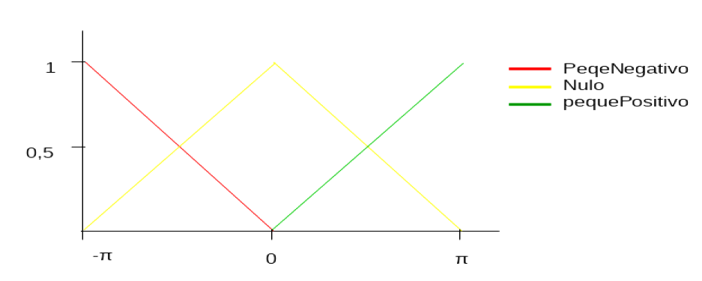

38 V-REP: Universo del ángulo de repulsión

Y sabiendo el mínimo y máximo de las ruedas podemos establecer también sus universos:

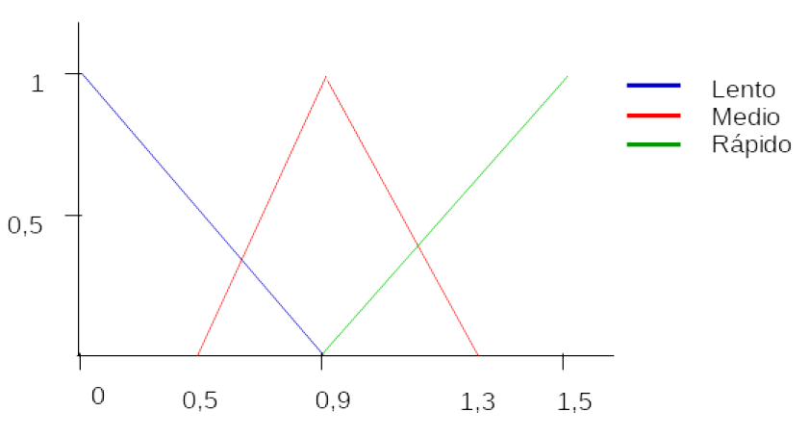

39 V-REP: Universo de la rueda izquierda



40 V-REP: Universo de la rueda derecha

Para las dos ruedas, una velocidad en el rango [0, 0.9] es nula o demasiado lenta, en el rango [0.5, 1.3] tratamos una velocidad media o moderada y por último una velocidad comprendida dentro de [0.9, 1.5] la tratamos como una velocidad rápida o demasiado moderada.

Ahora queda por establecer la serie de reglas difusas que hagan funcionar correctamente el robot. Los valores anteriores se pueden ajustar de tal manera que puedan resultar una mejor solución.

Las reglas difusas a establecer son las siguientes:

* Si el ángulo es nulo, rueda derecha con velocidad media.
* Si el ángulo es nulo, rueda izquierda con velocidad media.
* Si el ángulo es nulo, rueda derecha con velocidad media.
* Si el ángulo es pequeño positivo, rueda izquierda con velocidad moderada.
* Si el ángulo es pequeño positivo, rueda derecha con velocidad lenta
* Si el ángulo es pequeño negativo, rueda derecha con velocidad moderada.
* Si el ángulo es pequeño positivo, rueda izquierda con velocidad lenta.

Esta serie de reglas se generan en python gracias a dos librerías esenciales para controladores borrosos: skfuzzy y numpy.

Se podría conseguir más precisión si abarcamos más universos así como establecer las siguientes etiquetas: ángulo positivo, ángulo pequeño positivo, ángulo nulo, ángulo pequeño negativo y ángulo negativo. De la misma forma, se pueden abarcar más universos en las velocidades borrosas correspondientes a las ruedas.

El resultado de la evitación de obstáculos es el siguiente:

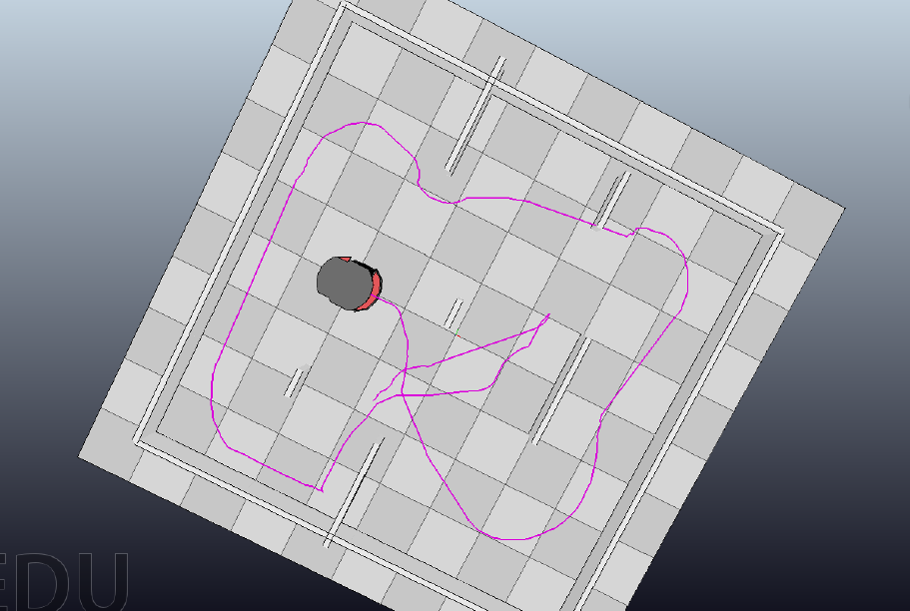

Ilustración 41 V-REP: Simulación de la planificación de la evitación de obstáculos

El resultado del seguimiento de paredes es el siguiente:

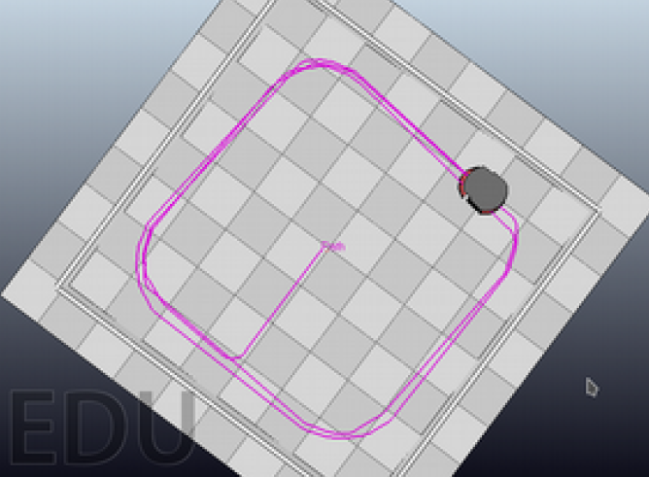

Ilustración 42 V-REP: Simulación de la planificación del seguimiento de paredes

### 5.5.4 Programación

1. **Python**



La implementación de este lenguaje de programación data de 1989 desarrollado por Guido Van Rossum como un pasatiempo junto a otro lenguaje de programación (ABC), del cual se heredan grandes aspectos de su filosofía. El enfoque de Python se basaba en ser fácil de usar y aprender manteniendo potencia en su desempeño, pero el hardware de la época hacía difícil su uso.

Python es un lenguaje interpretado, orientado a objetos, de alto nivel con tipado dinámico y multiplataforma. Es muy atractivo para aquellos usuarios que deseen un desarrollo rápido de cualquier aplicación, también se suele usar como lenguaje de scripting.

Una de sus ventajas es su gran documentación que ayuda fácilmente a entender y comprender el lenguaje y por tanto reduce el coste de mantenimiento de la aplicación a largo plazo.

Por otro lado, ofrece gran cantidad de paquetes y módulos disponibles en código fuente o binarios, como librerías de control hardware, para facilitar el desarrollo de cualquier aplicación.

1. **Arquitectura**

1. Esquema de funcionamiento

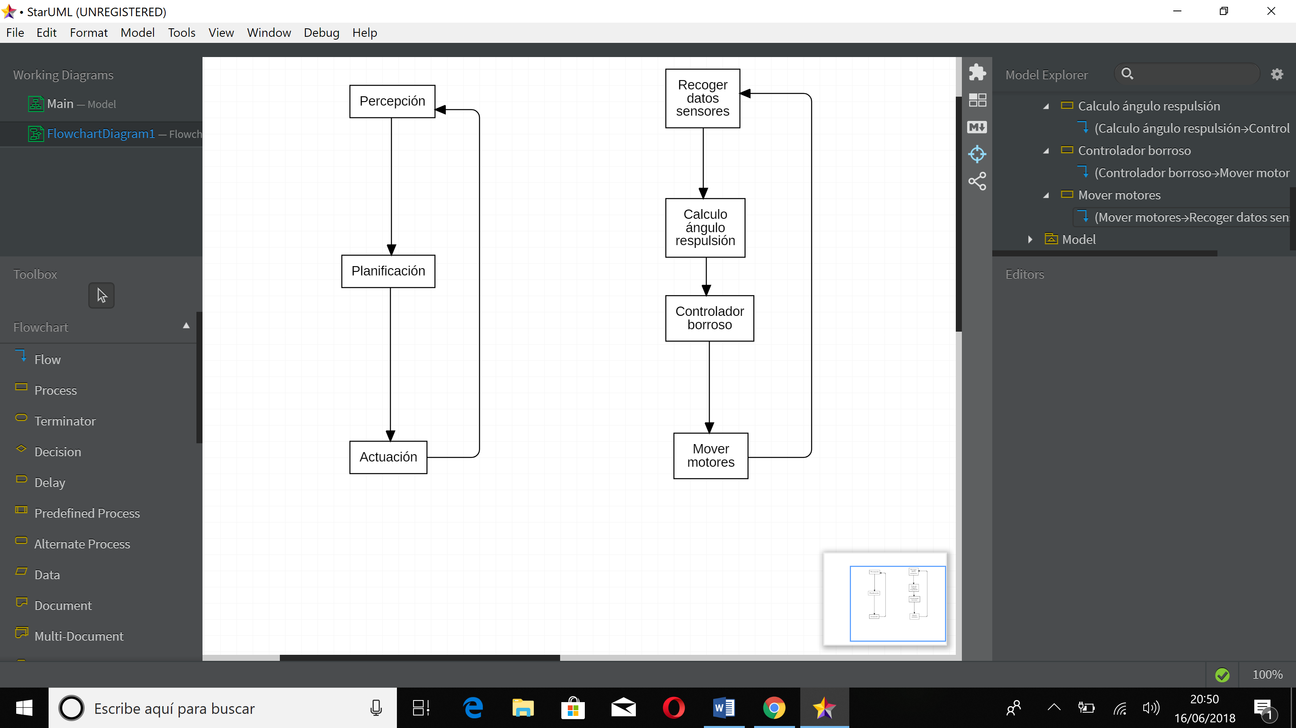

43 Programación: Diagrama de funcionamiento de Navegación

1. Diagrama de clases

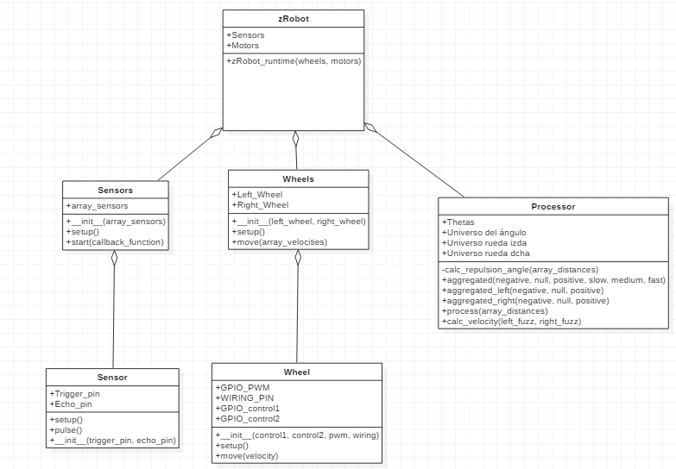

44 Programación: Diagrama de clases

Sensor es una clase para poder crear objetos de tipo sensor de tal manera que podamos realizar funciones con los sensores correspondientes como las definidas a continuación:

* Trigger_pin: es un atributo de tipo entero que define el pin donde está conectado el pin “Trigger” del sensor HC-SR04.
* Echo_pin: es un atributo de tipo entero que define el pin donde está conectado el pin “Echo” del sensor HC-SR04.
* __init__(trigger_pin, echo_pin): es el constructor de la clase.
* Setup(): es el método encargado de configurar los pines correspondientes asignados en la Raspberry Pi.
* Pulse(): es el método que realiza toda la función de cálculo de distancias de ese sensor determinado, devuelve una distancia.

Wheel es otra clase para poder crear objetos que serán las asignaciones virtuales de las ruedas para poder trabajar con ellas a un alto nivel:

* GPIO_PWM: es un atributo de tipo entero que define el pin donde estará conectado el pin “enable motor 1” del circuito integrado L293D
* WIRING_PIN: al necesitar utilizar la librería “WiringPi” para poder realizar las gestiones de PWM por software nos encontramos ante el problema de que dicha librería utiliza su propia asignación de pines, dando el valor 1 al pin físico 12 por ejemplo.
* GPIO_control1 y GPIO_control2: son los pines correspondientes a la asignación de control del motor.
* __init__(): es el constructor de la clase dando lugar a la inicialización de los atributos anteriormente mencionados.
* Setup(): es el método encargado de configurar los pines correspondientes asignados en la Raspberry Pi.
* Move(velocity): este método con el parámetro velocidad en un rango [-1,1] permite controlar el motor de la rueda a una velocidad determinada en ambos sentidos, dependiendo del signo.

Sensors es una clase con el objetivo de poder crear un solo objeto que contenga todos los sensores con la finalidad de obtener un código modular y fácil de mantener:

* Array_sensors: es un atributo que contiene todos los objetos “Sensor” creados gracias a la clase Sensor.
* __init__(array_sensors): inicializa el atributo.
* Setup(): ejecuta el método setup de todos los objetos sensor.
* Start(callback_function)

Wheels es una clase con la finalidad de poder crear un objeto que controle las ruedas de manera unificada a través de los objetos obtenidos de la clase Wheel:

* Left_Wheel: es el objeto correspondiente a la rueda izquierda
* Right_Wheel: es el objeto correspondiente a la rueda derecha
* __init__(Left_Wheel, Right_Wheel): inicializa los objetos.
* Setup(): ejecuta el método setup de los objetos Wheel.
* Move(array[2]): Este método obtiene por parámetro un array de dos posiciones correspondientes a las velocidades de la rueda, rueda izquierda y rueda derecha respectivamente.

Processor es la clase correspondiente a la planificación del movimiento del robot. Si necesitaramos cambiar la funcionalidad del robot solamente deberíamos modificar esta clase para poder alterar el funcionamiento del robot. Gracias a esta manera modular de programación, todas las demás clases son transparentes al usuario y no necesita tener conocimientos avanzados sobre como funciona el hardware del robot:

Para poder utilizar los siguientes métodos y funciones se necesita utilizar las librerías NumPy y skfuzzy.

* Thetas: se trata de un array de ángulos con tantas posiciones como sensores halla conectados, en nuestro caso seis. Cada posición corresponde a la orientación de cada sensor, en grados, con respecto al origen del robot.
* Universo_angulo: este atributo recrea los rangos correspondientes a las etiquetas lingüísticas establecias para el controlador borroso: pequeño negativo, nulo y pequeño positivo.
* Universo_rueda_derecha: de la misma manera recrea los rangos correspondientes a las etiquetas lingüísticas etablecidas para las reglas del controlador borroso: despacio, normal y rápido.
* Universo_rueda_izquierda: lo mismo que el anterior.
* Calc_repulsion_angle(array_distances): este método recibe por parámetro el array de distancias devuelto por todos los sensores dentro del método start(callback_function) de la clase Sensors y devuelve el ángulo de repulsión en ese instante explicado anteriormente.
* Aggregated(): este método, utilizado para cada universo correspondiente con sus respectivas etiquetas lingüísticas y el ángulo de repulsión devuelto en el método anterior como parámetro, realiza la borrosificación y aplica las reglas borrosas implementadas para ese ángulo de repulsión recibido en ese momento.
* Calc_velocity(left_fuzz, right_fuzz): realiza la desborrosificación de los parámetros correspondientes al motor izquierdo y al motor derecho que ha realizado el controlador borroso anteriormente a partir del método aggregated. Estos nuevos datos serán las velocidades correspondientes que recibirá el objeto Wheels en su método move(array_velocities).
* Process(array_distances): este método que recibe el array de distancias de la clase Sensors se utiliza para organizar todos los métodos anteriormente comentados de esta clase.

zRobot es la clase principal del software implementado para el robot:

* Sensors: este atributo corresponde a un objeto de tipo Sensors.
* Wheels: este atributo corresponde a un objeto de tipo Wheels.
* Runtime(sensors, wheels): en este método encontramos el algoritmo de la navegación en general, tanto la percepción como la planificación (processor) y actuación. Por lo tanto, se encargará de recibir la información de los sensores, después, tratar esa información en la clase processor y por último realizar los movimientos necesarios en las ruedas.

### 5.6.- PRESUPUESTOS

El cuadro de tiempos de desarrollo estimado es el siguiente.

|  |  |  |  |  |  |  |  |  |
| --- | --- | --- | --- | --- | --- | --- | --- | --- |
| Planificación del trabajo | Planificación temporal | Gestión de componentes | Diseño SW | Diseño HW | Diseño zRobot | Implementación HW | Pruebas | Actividad |
| Ing. Software | Ing. Software | Ing. Hardware | Ing. Software | Ing. Hardware | Ing. Hardware | Ing. Hardware | Ing. Software | Cargo |
| 1 | 2 | 2 | 10 | 10 | 5 | 10 | 2 | Estimado |
| 1 | 2 | 3 | 17 | 15 | 8 | 13 | 2 | Real |
|  |  |  |  |  |  |  |  | 1 |
|  |  |  |  |  |  |  |  | 2 |
|  |  |  |  |  |  |  |  | 3 |
|  |  |  |  |  |  |  |  | 4 |
|  |  |  |  |  |  |  |  | 5 |
|  |  |  |  |  |  |  |  | 6 |
|  |  |  |  |  |  |  |  | 7 |
|  |  |  |  |  |  |  |  | 8 |
|  |  |  |  |  |  |  |  | 9 |
|  |  |  |  |  |  |  |  | 10 |
|  |  |  |  |  |  |  |  | 11 |
|  |  |  |  |  |  |  |  | 12 |
|  |  |  |  |  |  |  |  | 13 |
|  |  |  |  |  |  |  |  | 14 |
|  |  |  |  |  |  |  |  | 15 |
|  |  |  |  |  |  |  |  | 16 |
|  |  |  |  |  |  |  |  | 17 |
|  |  |  |  |  |  |  |  | 18 |
|  |  |  |  |  |  |  |  | 19 |
|  |  |  |  |  |  |  |  | 20 |
|  |  |  |  |  |  |  |  | 21 |
|  |  |  |  |  |  |  |  | 22 |
|  |  |  |  |  |  |  |  | 23 |
|  |  |  |  |  |  |  |  | 24 |
|  |  |  |  |  |  |  |  | 25 |
|  |  |  |  |  |  |  |  | 26 |
|  |  |  |  |  |  |  |  | 27 |
|  |  |  |  |  |  |  |  | 28 |
|  |  |  |  |  |  |  |  | 29 |
|  |  |  |  |  |  |  |  | 30 |
|  |  |  |  |  |  |  |  | 31 |
|  |  |  |  |  |  |  |  | 32 |
|  |  |  |  |  |  |  |  | 33 |
|  |  |  |  |  |  |  |  | 34 |
|  |  |  |  |  |  |  |  | 35 |
|  |  |  |  |  |  |  |  | 36 |
|  |  |  |  |  |  |  |  | 37 |
|  |  |  |  |  |  |  |  | 38 |
|  |  |  |  |  |  |  |  | 39 |
|  |  |  |  |  |  |  |  | 40 |
|  |  |  |  |  |  |  |  | 41 |
|  |  |  |  |  |  |  |  | 42 |
|  |  |  |  |  |  |  |  | 43 |
|  |  |  |  |  |  |  |  | 44 |
|  |  |  |  |  |  |  |  | 45 |
|  |  |  |  |  |  |  |  | 46 |

4 Presupuestos: Diagrama de tiempos de desarrollo

Se trata de una estimación del desarrollo del trabajo durante el tiempo total de realización, dónde cada número representa una hora de trabajo.

|  |  |  |  |  |
| --- | --- | --- | --- | --- |
| SALARIO MEDIO DE UN INGENIERO (España) | | | | |
|
| **TIPO** | **SUELDO MEDIO ANUAL** | **SUELDO MEDIO HORA** | **HORAS DEDICADAS** | **PRESUPUESTO** |
| Ingeniero de Software | 35.000,00 € | 21,88 € | 20 | 437,50 € |
| Ingeniero de Hardware | 42.000,00 € | 26,25 € | 30 | 787,50 € |
| PRESUPUESTO TOTAL DE HORAS TRABAJADAS: | | | | 1.225,00 € |

5 Presupuesto: Presupuesto medio del proyecto en horas de un ingeniero

|  |  |  |  |  |  |
| --- | --- | --- | --- | --- | --- |
| PRESUPUESTO MATERIAL | | | | | |
|
|  | **MATERIAL** | **UNIDADES** | **UNIDADES USADAS** | **COSTE UNIDAD** | **COSTE TOTAL** |
| **Raspberry Pi 3** | 1 | 1 | 36,00 € | 36,00 € |
| **Caja Protectora raspberry Pi** | 1 | 1 | 10,00 € | 10,00 € |
| **Tarjeta SD 32 GB para Raspberry PI 3** | 1 | 1 | 11,89 € | 11,89 € |
| **Soporte metacrilato** | 2 | 2 | 2,50 € | 5,00 € |
| **Batería 12000mAh 5V a 3A** | 1 | 1 | 19,99 € | 19,99 € |
| **Cable USB a micro USB 3A** | 1 | 1 | 7,99 € | 7,99 € |
| **Rueda loca** | 1 | 1 | 2,90 € | 2,90 € |
| **Motores DC** | 4 | 2 | 3,75 € | 15,00 € |
| **Driver L293D** | 1 | 1 | 3,36 € | 3,36 € |
| **Sensor HC-SR04** | 10 | 6 | 1,75 € | 17,50 € |
| **Cables Jump pack 120 piezas** | 1 | 1 | 7,09 € | 7,09 € |
| **Resina pattex** | 1 | 1 | 4,87 € | 4,87 € |
| **Protoboard** | 4 | 1 | 3,06 € | 12,24 € |
| **Resistencias Pack** | 1 | 1 | 6,99 € | 6,99 € |
| **COSTE TOTAL DEL MATERIAL:** | | | | **160,82 €** |

6 Presupuesto: Presupuesto total de compononentes

El coste del material se podría disminuir si se compran las piezas al por mayor, así como una gran cantidad de sensores, motores y microcontroladores.

Por otro lado se podrían disminuir los costes sustituyendo el sistema basado en computador “Raspberry Pi” por un microcontrolador simple como el PIC16F886 de microCHIP con un coste de unidad de 3,20 €, pero aumentando notablemente la complejidad del sistema y aumentando proporcionalmente las horas de desarrollo.

Por otro lado, también se pensó en diseñar una PCB dedicada con la finalidad de unificar todo el hardware del proyecto, consiguiendo así disminuir el peso del robot para un mejor rendimiento, pero el coste de la misma no era viable ya que había que comprar cinco piezas como mínimo.

Este proyecto obviamente debido al tiempo dedicado y al precio hardware no puede competir en el exterior con robots como “Roomba”, robot vacuum desarrollado por la corporación iRobot, el cual tiene una inteligencia artificial mucho más compleja y su coste de fabricación varía de 70$ a 100$.

**6. Mejoras de zRobot**

Con el fin de aumentar el posible rendimiento de zRobot se ha pensado en incluir una serie de funcionalidades para mejorar la navegación del robot y poder dotarle de mejores cualidades y funciones como la vigilancia.

A continuación se explican la inclusión y estudio de estos posibles sistemas.

6.1 Módulo de cámara

Con el fin de que zRobot pueda desarrollar tareas de videovigilancia o exploración se pensó en dotar de un módulo de cámara compatible con Raspberry Pi. La Raspberry nos permite controlar de manera nativa con su sistema operativo Raspbian la cámara que se enseña a continuación, de manera que pueda obtener fotografías o videos a partir de las funciones “raspistill” o “raspivid” respectivamente.

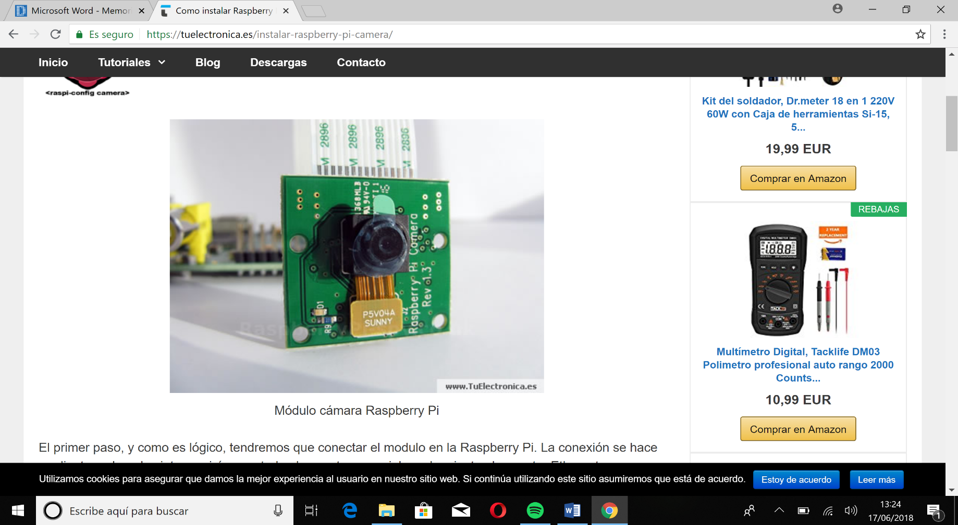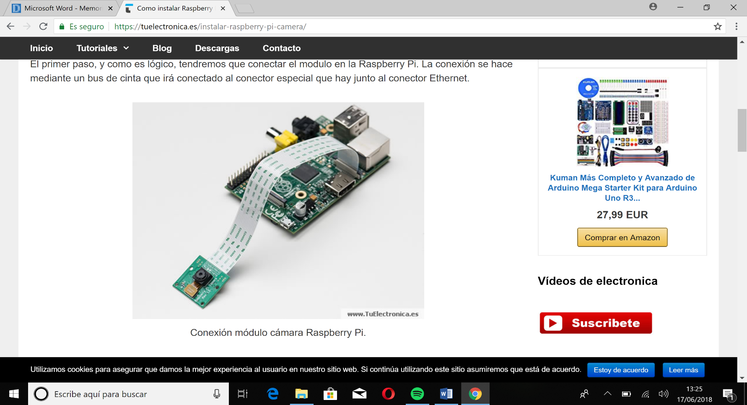

45 Cámara: ModPi

46 Cámara: conexión

Esta función es totalmente compatible con el hardware que tenemos incorporado en nuestra Raspberry Pi, ya que nuestra batería proporciona el amperaje máximo al sistema y este módulo solo consume 250 mA en funcionamiento.

* 1. Xbox: Kinect

Kinect es un controlador de juego creado por Alex Kipman y desarrollado por Microsoft. Este dispositivo permite a los usuarios controlar e interactuar con la consola Xbox y también con el ordenador, a partir de sistemas operativos como Windows 7, sin necesidad de tener ningún contacto físico, mediante una interfaz en la que el dispositivo es capaz de reconocer gestos, voz, y objetos e imágenes.

En su primera versión este dispositivo cuenta con una cámara RGB, un sensor de profundidad, un micrófono y un procesador, que proporciona captura de movimiento de todo el cuerpo en 3D, reconocimiento facial y capacidades de reconocimiento de voz.

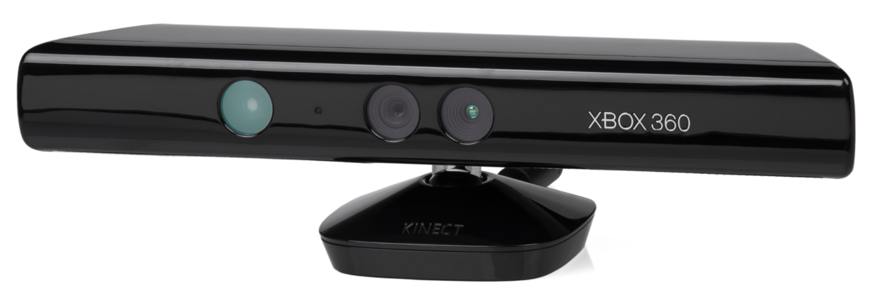

47 Kinect

Actualmente, la comunidad “OpenKinect” ofrece gran documentación del funcionamiento de dispositivos y formas de conexión para poder usarse desde cualquier tipo de ordenador o placa.

Kinect reconoce gestos, movimientos y formas sin necesidad de luminosidad gracias a su sensor de profundidad y su procesador gráfico incorporado. Este sensor consiste en un proyector de luz infrarroja y una segunda cámara que solamente ve en esa parte del espectro lumínico. Según fuentes del periódico “El Mundo”, usando gafas de visión nocturna es posible ver el patrón de puntos que el sensor utiliza para detectar los movimientos.

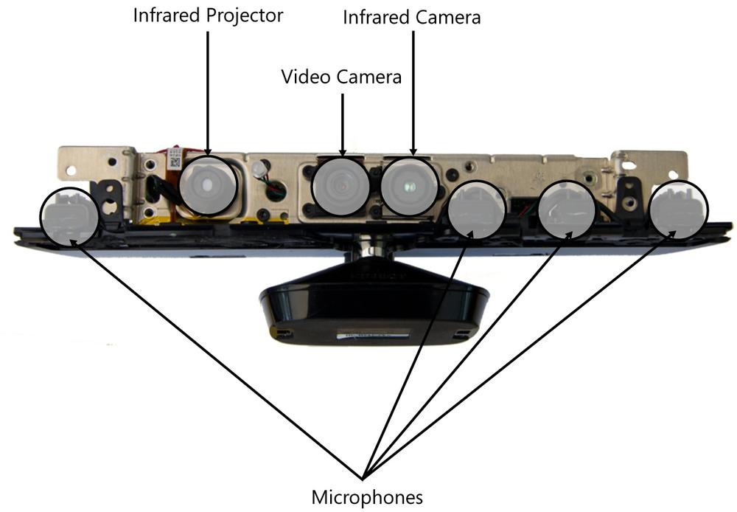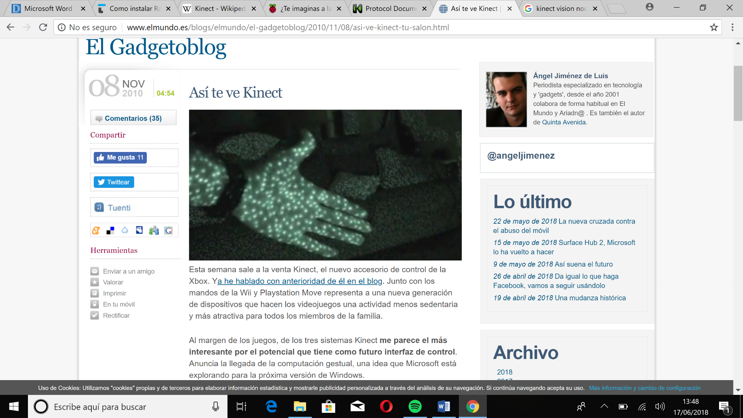

48 Kineckt: Localización de sensores

49 Kineckt: Infrarrojos de kinect desde visión nocturna

Utilizando este sensor Kinect podemos cambiar varias funcionalidades del robot como movimientos por control de voz, aplicar navegación a través de la visión artificial o simplemente videovigilancia a través de su cámara RGB.

* 1. Protocolo MQTT

MQTT (Message Queue Telemetry Transport) es un protocolo usado para la comunicación machine-to-machine en el Internet of Things. Está orientado a la comunicación de sensores ya que usa una baja cantidad de ancho de banda y además consume pocos recursos en el sistema.

La arquitectura de este protocolo sigue una topología en forma de estrella, con un nodo central que ejecuta la función de servidor, el bróker, con una capacidad máxima de hasta 10000 clientes. Este servidor es el encargado de gestionar la red y transmitir los mensajes entre los clientes, para mantener activo el canal de comunicación, los clientes mandan periódicamente un paquete llamado PINGREQ y esperan la respuesta del servidor con PINGRESP, además, esta comunicación puede ser cifrada.

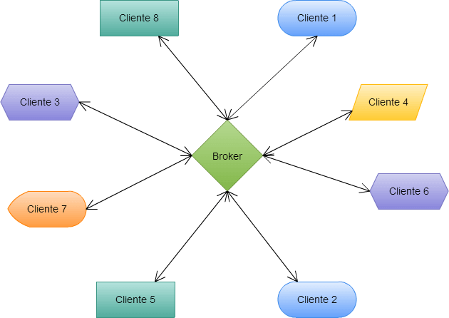

50 MQTT: Topología de estrella

La comunicación se basa en “temas” (topics). El cliente crea un mensaje y lo publica a ese topic y los demás clientes que quieran recibir ese mensaje deberán estar suscritos a ese tema. Así es como funcionan aplicaciones de mensajería como WhatsApp o Facebook Messenger. La comunicación puede ser de cliente a cliente o de un cliente a varios clientes. Estos topics mantienen estructura jerárquica donde cada jerarquía se separa con “/”. A continuación se muestra un ejemplo de un topic de zRobot para pasar por mensaje imágenes o videos de la cámara a otro cliente suscrito:

“zRobot1/raspberry/video”

“zRobot1/raspberry/imagen”

“zRobot1/raspberry/valor_sensores”

De este modo, se pueden crear jerarquías de clientes que publican y reciben datos.

En el siguiente ejemplo se intenta simular una arquitectura para zRobot incluyéndole una raspberry para realizar una serie de funciones como videovigilancia y un arduino para el control de los motores:

zRobot

Raspberry PI

Arduino

Capturar imágen

Capturar vídeo

Rueda_Dcha

Rueda_Izda

Estado de sensores

Estado de motores

De este modo con la programación adecuada del protocolo podemos recoger los datos de los sensores en el servidor (bróker) y procesarlos ahí. Para poder añadir más funcionalidad, como por ejemplo, si se activa el seguimiento de paredes de zRobot, se podría dibujar un plano del lugar recorrido, sin necesidad de utilizar la CPU de zRobot como unidad de cómputo. Además, podemos capturar las imágenes que recoja la cámara o simplemente mover las ruedas desde otro cliente, el cuál puede ser nuestro móvil mediante la realización de una app con soporte del protocolo MQTT configurado con nuestro servidor “Bróker” suscritos en el mismo “topic”.

Por otro lado, en relación con el servidor bróker, se podría llevar a cabo implementándolo en una nube como la de Azure, usando un servidor con bajos recursos. Usar el cloud computing, en auge actualmente, nos ayuda a prestar el servicio de bróker desde internet en cualquier lugar y cualquier momento con las configuraciones correspondientes de red.

Por tanto, si se implementa esta tecnología, se brinda una gran variedad de nuevas oportunidades para zRobot, así como se comenta anteriormente una App móvil para manejar el robot manualmente mediante el protocolo MQTT transportando mensajes de comandos y movimientos en tiempo real o recoger imágenes o datos de sensores, desde cualquier parte del mundo.

# 7. Conclusión

Se ha conseguido desarrollar una interfaz para el control del robot holonómico “zRobot”, que hace que la funcionalidad del robot sea completamente variable en función del usuario, sin necesidad de tener conocimientos de hardware, haciendo posible la implementación de otros tipos de sistemas para la realización de los objetivos deseados.

Además, se han integrado todos los componentes, tanto hardware como software, con una estructura modular con el fin de facilitar el trabajo en posibles implementaciones de líneas futuras, como el uso de un sistema Kinect para el reconocimiento de los obstáculos.

El sistema implementado en la clase “Processor.py”, que cambia totalmente la funcionalidad de zRobot, son dos controladores borrosos cuyos resultados corresponden directamente a la velocidad de las ruedas teniendo como entrada el ángulo de repulsión calculado por el método de los campos de potencial artificial. Las posibles actuaciones son la evitación de obstáculos y el seguimiento de paredes.

Por otro lado, durante la realización de este proyecto he llegado a la conclusión de la necesidad de aumentar el número de sensores ya que esta densidad de sensores es clave para que los resultados del ángulo de repulsión sean mucho más precisos. Además, dividiendo los universos del controlador borroso del ángulo de repulsión, dividido en este proyecto en “Pequeño negativo”, “Nulo”, “Pequeño positivo”, en cinco funciones distintas: “Muy pequeño negativo”, “Pequeño negativo”, “Nulo”, “Pequeño positivo” y “Muy Pequeño positivo” se conseguiría aumentar la precisión, al igual que aumentando las diferentes funciones de los controladores correspondientes a los motores de las ruedas.

Para finalizar, como se comenta en el apartado de Presupuestos, este proyecto no tiene un ámbito comercial, ya que no puede competir contra otros productos similares en el mercado debido al elevado coste que ha conllevado el prototipo, pero ha sido de gran ayuda para poner en práctica varios ámbitos de estudio de la ingeniería

1. Impacto ambiental, económico y social

En este apartado se pretende analizar el posible impacto de futuro ambiental, económico y social de este trabajo.

Con el abaratamiento de las nuevas tecnologías, nace un notable interés en la robótica móvil y la exploración. Los robots holonómicos abarcan un gran ámbito dentro de la robótica móvil ya que permiten realizar varios cambios de sentido de una sola maniobra. Por otro lado, una de sus principales desventajas es el uso de ruedas manejadas con motores para el movimiento del robot. Actualmente, con los diferentes avances dentro de la cinemática del movimiento en patas articulares, se están consiguiendo desarrollar robots móviles simulando los diferentes animales, entre ellos los hexápodos son los más imitados, ya que por su gran cantidad de articulaciones permiten un mayor equilibrio y funcionalidad.

El beneficio social es evidente, con este tipo de avances se pretende el nuevo desarrollo de aplicaciones par a robots como la exploración automática de un terreno. Uno de los intereses más buscados en los robots, es su uso dentro del ejército. El interés por el armamento y la seguridad ha sido capaz de desarrollar este tipo de máquinas funcionales las cuales pueden sobrevolar zonas de manera inteligente o desactivar explosivos.

A día de hoy, este tipo de tecnología resulta un gran desembolso que solamente grandes corporaciones pueden asumir, como los gobiernos.

Por último, el marco de los robots que causan impactos ambientales directos están destinados a la industria, ayudando notablemente a la contaminación ya que ellos mismos necesitan energía para poder funcionar. Además, podemos ver otro tipo de impactos sociales como la disuloción de trabajos mecánicos realizados por un ser humano ya que pueden ser abarcados por robots especializados.

# Bibliografía

CCC. (2018). *Wikipedia*. Obtenido de https://es.wikipedia.org/wiki/Algoritmo_genético

Community, P. (2018). *Python Org*. Obtenido de https://www.python.org/doc/essays/blurb/

Dayal R. Parhi, P. K. (2012). A Study of various methodologies used for navigation of autonomous mobile robot. *International Science Press: India*, 19-26.

Diego, D. P. (s.f.). Sensores de distancia por ultrasonidos.

*Geeky Theory*. (2017). Obtenido de https://geekytheory.com/que-es-mqtt

Instruments, T. (1986 Revised 2016). *Patente nº SLRS008D.*

Irizar Mesa, M. I. (1998). Algoritmos Genéticos: Evolución, Genética y Computación. *La Revista Cubana de Computación. GIGA*, 26-33.

Luis, Á. J. (08 de nov de 2018). Así te ve kineck. *El Mundo*.

Mallawaarachchi, V. (7 de Julio de 2017). *Towards Data Science*. Obtenido de https://towardsdatascience.com/introduction-to-genetic-algorithms-including-example-code-e396e98d8bf3

Obitko, M. (1998). *Whasington courses*. Obtenido de https://courses.cs.washington.edu/courses/cse473/06sp/GeneticAlgDemo/selection.html

Objtko, M. (1998). *Whasington courses*. Obtenido de https://courses.cs.washington.edu/courses/cse473/06sp/GeneticAlgDemo/example3d.html

Objtko, M. (1998). *Whasington Courses*. Obtenido de https://courses.cs.washington.edu/courses/cse473/06sp/GeneticAlgDemo/params.html

Objtko, M. (1998). *Whasington Courses*. Obtenido de https://courses.cs.washington.edu/courses/cse473/06sp/GeneticAlgDemo/example_f.html

Objtko, M. (1998). *Whasington Courses*. Obtenido de https://courses.cs.washington.edu/courses/cse473/06sp/GeneticAlgDemo/operators.html

Román Osorio, M. P.-C. (2014). *Aplicación de Algoritmos Genéticos en la Navegación y Evasión de Obstáculos en un Robot Móvil SRV1.* Puerto Vallarta, Jalisco, México.

Team, M. M. (10 de Nov de 2017). *MathWorkds*. Obtenido de https://it.mathworks.com/matlabcentral/fileexchange/57898-hc-sr04-add-on-library-for-arduino

TuElectronica. (s.f.). *TuElectronica.es*. Obtenido de https://tuelectronica.es/instalar-raspberry-pi-camera/

Víctor Javier González Villela, R. M. (2005). Evadiendo obstáculos con robots móviles. *Revista Digital Universitaria*, 1-9.

Wikimedia. (2018). *Wikimedia*. Obtenido de https://commons.wikimedia.org/wiki/File:Sonar_Principle_ES.svg

Wikipedia. (2018). *Wikipedia*. Obtenido de https://es.wikipedia.org/wiki/Algoritmo_de_la_colonia_de_hormigas#Sistema_Elitista_de_Hormigas

Wikipedia. (2018). *Wikipedia*. Obtenido de https://es.wikipedia.org/wiki/Historia_de_Python

Wikipedia. (2018). *Wikipedia*. Obtenido de https://es.wikipedia.org/wiki/Kinect

Zarvox. (17 de Nov de 2010). *Openkinect Org*. Obtenido de https://openkinect.org/wiki/Main_Page